APSTIPRINĀTS
Rīgas domes Izglītības, kultūras un sporta departamenta 2020. gada 26. februāra
iepirkuma komisijas sēdē
protokols Nr. 1

Rīgas domes izglītības, kultūras un sporta departamenta iepirkums
„Karogu, vertikālo karogu izgatavošana un piegāde pilsētas svētku noformējuma realizēšanas ietvaros”, identifikācijas Nr. RD IKSD 2020/7

NOLIKUMS

- Informācija par pasūtītāju
  - Pasūtītājs ir Rīgas domes Izglītības, kultūras un sporta departaments (turpmāk – Departaments), Reģ. Nr. 90011524360, Krišjāņa Valdemāra iela 5, Rīga, LV-1010, tālr. 67026816, e-pasts iksd@riga.lv.
  - Iepirkuma komisija (turpmāk – Komisija) ir apstiprināta ar Departamenta 21.02.2020. rīkojumu Nr. DIKS-20-194-rs.
  - Iepirkuma nosaukums un piešķirtais identifikācijas numurs ir „Karogu, vertikālo karogu izgatavošana un piegāde pilsētas svētku noformējuma realizēšanas ietvaros”, identifikācijas Nr. RD IKSD 2020/7 (turpmāk – Iepirkums).
  - Iepirkuma kontaktpersonas:
    - par Iepirkuma organizatoriskiem jautājumiem – Inese Liepa, e-pasts: inese.liepa@riga.lv:
    - par iepirkuma priekšmetu un tehnisko specifikāciju – Ričards Štrauhs, e-pasts: ricards.strauhs@riga.lv.

- Iepirkuma priekšmets
  - Iepirkuma priekšmets ir karogu, vertikālo karogu izgatavošana un piegāde pilsētas svētku noformējuma realizēšanas ietvaros, kas tiek veikta divos posmos (CPV kods 39563400-0).
  - Iepirkums tiek veikts Publisko iepirkumu likuma (turpmāk – PIL) 9. panta noteiktajā kārtībā.
  - Iepirkuma priekšmets nav sadalīts daļās. Paredzamā līgumcena – līdz 19 000,00 euro bez PVN.
  - Paredzamais līguma darbības termiņš – līdz 2020. gada 13. jūnijs.

- Nolikuma un pievienoto dokumentu saņemšanas kārtība, informācijas apmaiņa
  - Iepirkuma nolikums (turpmāk – Nolikums) ir publicēts un ir pieejams lejupielādei Departamenta (turpmāk tekstā arī – Pasūtītājs) pircēja profilā www.eis.gov.lv sadaļā „e-konkursi”.
    - Nolikumam pievienotie materiāli:
    - Piedāvājuma forma (1. pielikums);
    - Tehniskā specifikācija (2. pielikums);
    - Līguma projekts (3. pielikums).
  - Informācijas apmaiņa starp Pasūtītāju un ieinteresētajiem pakalpojuma sniedzējiem Iepirkuma gaitā notiek pa pastu vai elektroniski, ievērojot nosacījumu, ka papildu informācijas pieprasījums laikus (skat. 3.3. apakšpunktu) iesniegts Pasūtītāja 1.4. apakšpunktā norādītajām kontaktpersonām.
  - Ja ieinteresētais piegādātājs laikus pieprasījis papildu informāciju par Iepirkuma dokumentos iekļautajām prasībām attiecībā uz piedāvājumu sagatavošanu un iesniegšanu vai pretendentu atlasi, Pasūtītājs to sniedz 3 (triju) darba dienu laikā, bet ne vēlāk kā 4 (četras) dienas pirms piedāvājumu iesniegšanas termiņa beigām.
  - Papildu informāciju Pasūtītājs nosūta piegādātājam, kas uzdeva jautājumu un vienlaikus ievieto Pasūtītāja pircēja profilā www.eis.gov.lv, norādot arī uzdoto jautājumu.
  - Pretendentam ir pienākums sekot līdzi turpmākajām izmaiņām Nolikumā, kā arī Komisijas sniegtajām atbildēm uz pretendentu jautājumiem, kas tiek publicēti Pasūtītāja pircēja profilā.

- Piedāvājuma iesniegšanas vieta un laiks
  - Piedāvājums jāiesniedz līdz 2020. gada 10. martam plkst. 10.00, Elektronisko iepirkumu sistēmas e-konkursu apakšsistēmā. Ārpus Elektronisko iepirkumu sistēmas e-konkursu apakšsistēmas iesniegtie piedāvājumi tiks atzīti par neatbilstošiem Nolikuma prasībām. Pēc piedāvājumu iesniegšanas termiņa beigām iesniegtie piedāvājumi netiks pieņemti.
  - Piedāvājums jāiesniedz par visu Iepirkuma priekšmeta apjomu.
  - Pretendents drīkst iesniegt tikai vienu piedāvājuma variantu.
  - Ja pretendents piedāvājuma datu aizsardzībai izmantojis piedāvājuma šifrēšanu (saskaņā ar Nolikuma 5.1.3. apakšpunktu), pretendentam 15 (piecpadsmit) minūšu laikā pēc piedāvājumu atvēršanas uzsākšanas, jāveic iesniegtā piedāvājuma atšifrēšana (sistēmā jāievada derīga elektroniskā atslēga un parole).

- Piedāvājuma noformēšana
5.1. Piedāvājums jāiesniedz elektroniski Elektronisko iepirkumu sistēmas (www.eis.gov.lv) e-konkursu apakšsistēmā, ievērojot šādas pretendenta izvēles iespējas:
5.1.1. izmantojot Elektronisko iepirkumu sistēmas e-konkursu apakšsistēmas piedāvātos rīkus, aizpildot minētās sistēmas e-konkursu apakšsistēmā šā Iepirkuma sadaļā ievietotās formas;
5.1.2. elektroniski aizpildāmos dokumentus elektroniski sagatavojot ārpus Elektronisko iepirkumu sistēmas e-konkursu apakšsistēmas un augšupielādējot sistēmas attiecīgajās vietnēs aizpildītas PDF formas, t.sk. ar formā integrētajiem failiem (šādā gadījumā pretendents ir atbildīgs par aizpildāmo formu atbilstību dokumentācijas prasībām un formu paraugiem);
5.1.3. elektroniski (PDF formas veidā) sagatavoto piedāvājumu šifrējot ārpus e-konkursu apakšsistēmas ar trešās personas piedāvātiem datu aizsardzības rīkiem un aizsargājot ar elektronisku atslēgu un paroli (šādā gadījumā pretendents ir atbildīgs par aizpildāmo formu atbilstību dokumentācijas prasībām un formu paraugiem, kā arī dokumenta atvēršanas un nolasīšanas iespējām).
5.2. Sagatavojot piedāvājumu, pretendents ievēro, ka:
5.2.1. piedāvājuma formu (1.pielikums) jāaizpilda tikai elektroniski, atsevišķā elektroniskā dokumentā ar Microsoft Office 2010 (vai vēlākas programmatūras versijas) rīkiem lasāmā formātā;
5.2.2. Piedāvājumu paraksta pretendentu pārstāvēt tiesīgā persona ar drošu elektronisko arakstu vai Elektronisko iepirkumu sistēmas piedāvāto elektronisko parakstu;
5.2.3. Citus dokumentus pretendents pēc saviem ieskatiem ir tiesīgs iesniegt elektroniskā formā, gan parakstot ar Elektronisko iepirkumu sistēmas piedāvāto elektronisko parakstu vai parakstot ar drošu elektronisko parakstu.
5.3. Piedāvājums jāiesniedz latviešu valodā, kvalitāti apliecinošie dokumenti (piemēram, sertifikāti) var tikt iesniegti citā valodā ar pievienotu Pretendenta apliecinātu tulkojumu latviešu valodā.
5.4. Iesniedzot piedāvājumu, pretendents pilnībā atzīst visus Nolikumā (t.sk. tā pielikumos un formās, kuras ir ievietotas Elektronisko iepirkumu sistēmā e-konkursu apakšsistēmas šā Iepirkuma sadaļā) ietvertos nosacījumus.
5.5. Piedāvājums jāsagatavo tā, lai nekādā veidā netiktu apdraudēta Elektronisko iepirkumu sistēmas e-konkursu apakšsistēmas darbība un nebūtu ierobežota piekļuve piedāvājumā ietvertajai informācijai, tostarp pievienotās datnes nedrīkst būt bojātas, neatbilstoši modificētas vai kļūdaini šifrētas, piedāvājums nedrīkst saturēt datorvīrusus un citas kaitīgas programmatūras vai to ģeneratorus, vai, ja piedāvājums ir šifrēts, pretendentam noteiktajā laikā, ne vēlāk kā 15 (piecpadsmit) minūšu laikā pēc piedāvājumu atvēršanas uzsākšanas, jāveic iesniegtā piedāvājuma atšifrēšana (sistēmā jāievada derīga elektroniskā atslēga un parole), lai pasūtītājam pēc piedāvājumu atvēršanas būtu iespēja piekļūt piedāvājumā esošajai informācijai.
5.6. Ja piedāvājums saturēs kādu no iepriekš minētajiem riskiem, tas netiks izskatīts un tiks noraidīts.
  - Ja kāds dokuments ir sagatavots svešvalodā, tam pievieno pretendenta apliecinātu tulkojumu latviešu valodā saskaņā ar Ministru kabineta 2000. gada 22. augusta noteikumiem Nr. 291 “Kārtība, kādā apliecināmi dokumentu tulkojumi valsts valodā”.
  - Pretendents, parakstot piedāvājumu, apliecina visu iesniegto dokumentu atvasinājumu un tulkojumu pareizību. Ja Komisijai rodas šaubas par iesniegtās dokumenta autentiskumu, tā pieprasa, lai pretendents uzrāda dokumenta oriģinālu vai iesniedz dokumentu atvasinājumu un tulkojumu pareizības apliecinājumu papīra formātā.
  - Piedāvājumā iekļautajiem dokumentiem jābūt skaidri salasāmiem un bez neatrunātiem labojumiem. Gadījumā, ja Komisija konstatē pretrunas starp skaitliskās vērtības apzīmējumiem ciparos un vārdos, tā vadās no skaitliskās vērtības apzīmējuma vārdos.

- Pretendentu izslēgšanas noteikumi
  - Uz pretendentu nedrīkst attiekties PIL 9. panta astotajā daļā noteiktie izslēgšanas nosacījumi:
    - pasludināts pretendenta maksātnespējas process (izņemot gadījumu, kad maksātnespējas procesā tiek piemērots uz parādnieka maksātspējas atjaunošanu vērsts pasākumu kopums), apturēta tā saimnieciskā darbība vai pretendents tiek likvidēts;
    - ir konstatēts, ka piedāvājumu iesniegšanas termiņa pēdējā dienā vai dienā, kad pieņemts lēmums par iespējamu Iepirkuma līguma slēgšanas tiesību piešķiršanu, pretendentam Latvijā vai valstī, kurā tas reģistrēts vai kurā atrodas tā pastāvīgā dzīvesvieta, ir nodokļu parādi, tai skaitā valsts sociālās apdrošināšanas obligāto iemaksu parādi, kas kopsummā kādā no valstīm pārsniedz 150 euro. Attiecībā uz Latvijā reģistrētiem un pastāvīgi dzīvojošiem pretendentiem pasūtītājs ņem vērā informāciju, kas ievietota Ministru kabineta noteiktajā informācijas sistēmā Valsts ieņēmumu dienesta publiskās nodokļu parādnieku datubāzes un Nekustamā īpašuma nodokļa administrēšanas sistēmas pēdējās datu aktualizācijas datumā;
    - Iepirkuma dokumentu sagatavotājs (Pasūtītāja amatpersona vai darbinieks), Komisijas loceklis vai eksperts ir saistīts ar pretendentu PIL 25. panta pirmās un otrās daļas izpratnē vai ir ieinteresēts kāda pretendenta izvēlē, un Pasūtītājam nav iespējams novērst šo situāciju ar mazāk pretendentu ierobežojošiem pasākumiem;
    - uz pretendenta norādīto personu, uz kuras iespējām pretendents balstās, lai apliecinātu, ka tā kvalifikācija atbilst prasībām, kas noteiktas paziņojumā par plānoto līgumu vai Iepirkuma Nolikumā, kā arī uz personālsabiedrības biedru, ja pretendents ir personālsabiedrība, ir attiecināmi 6.1.1., 6.1.2. un 6.1.3. apakšpunkta nosacījumi.
    - pretendents ir ārzonā reģistrēta juridiskā persona vai personu apvienība.
  - Uz pretendentu nedrīkst attiekties Starptautisko un Latvijas Republikas nacionālo sankciju likuma 11.¹ panta pirmajā un otrajā daļā noteiktie izslēgšanas nosacījumi.

- Prasības pretendentam un iesniedzamie dokumenti
  - Pakalpojuma sniedzējs – fiziskā vai juridiskā persona, šādu personu apvienība jebkurā to kombinācijā, kas attiecīgi piedāvā tirgū sniegt attiecīgo pakalpojumu par piegādi.
  - Ja piedāvājumu iesniedz fizisko un/ vai juridisko personu apvienība jebkurā to kombinācijā, piedāvājumā (1. pielikums) jānorāda persona, kura pārstāv pretendentu (apvienību) Iepirkumā, kā arī katras personas atbildības apjoms. Ja nav norādīta persona, kura pārstāv pretendentu (apvienību) Iepirkumā, tad visi pretendenta (apvienības) biedri paraksta Iepirkuma pieteikumu.
  - Ja piedāvājumu iesniedz fizisko un/ vai juridisko personu apvienība jebkurā to kombinācijā, tad papildu jāiesniedz pretendenta apliecinājums, ka pēc Iepirkuma līguma tiesību piešķiršanas un līdz Iepirkuma līguma noslēgšanai pretendents pēc savas izvēles izveidojas atbilstoši noteiktam juridiskam statusam vai noslēdz sabiedrības līgumu, vienojoties par apvienības dalībnieku atbildības sadalījumu.
  - Pretendentam jāapliecina sava atbilstība šādiem kritērijiem:
    - Pretendents ir reģistrēts likumā noteiktajos gadījumos un likumā noteiktajā kārtībā – Komisija šo faktu pārbaudīs publiski pieejamās datubāzēs;
    - Pretendentam ir līdzvērtīga pieredze pakalpojumu sniegšanā, nodrošinot karogu, vertikālo karogu izgatavošanu un piegādi, proti, vismaz viena līguma ietvaros pretendents veicis vismaz 382 karogu, vertikālo karogu izgatavošanu un piegādi, kas ir 50% no Iepirkuma tehniskajā specifikācijā norādītā – 764 karogu, vertikālo karogu izgatavošanas un piegādes skaita):
      - pretendentam piedāvājumā ir jāiekļauj informācija par ne vairāk kā 3 (trīs) iepriekšējo gadu laikā (2017., 2018., 2019. un 2020. gadā līdz piedāvājuma iesniegšanai) veikto karogu, vertikālo karogu izgatavošanu un piegādēm (tabulas veidā) norādot pakalpojuma apjomu (karogu un vertikālo karogu skaitu), laiku (laika periodu), piegāžu saņēmējus (publiskās vai privātās personas), piegāžu saņēmēju kontaktpersonas un tālruni, kā arī līgumcenas;
      - jāpievieno vismaz 1 (viena) 7.5.2.1. apakšpunktā norādīto piegāžu saņēmēju pozitīvā atsauksme par līguma izpildi.
  - Ja pretendents nav iesniedzis Nolikuma 7. punktā noteiktos dokumentus vai iesniegtā informācija neatbilst Nolikuma un tā pielikumu prasībām, pretendents var tikt noraidīts.
  - Pretendents ir atbildīgs par sniegto ziņu patiesumu. Komisija ir tiesīga pārbaudīt pretendenta sniegto ziņu patiesumu. Pretendents ir tiesīgs iesniegt izziņu vai citu dokumentu par attiecīgo faktu, ja Pasūtītāja iegūtā informācija neatbilst faktiskajai situācijai. Ja Komisija, pārbaudot pretendenta sniegtās ziņas, konstatēs, ka tās neatbilst patiesībai, pretendents no tālākas līdzdalības Iepirkumā tiks noraidīts.

- Prasības attiecībā uz tehniskā un finanšu piedāvājuma sagatavošanu
  - Piedāvājumam pilnībā jāatbilst Tehniskās specifikācijas (2. pielikums) prasībām;
  - Piedāvājumam jābūt izteiktam euro (ar precizitāti ne vairāk kā 2 (divas) zīmes aiz komata) bez PVN, atsevišķi norādot PVN un piedāvājuma cenu ar PVN.
  - Cenā jāiekļauj visi ar pakalpojuma par piegādi sniegšanu un līguma izpildi saistītie izdevumi, t.sk., administratīvās izmaksas, visi nodokļi un nodevas, personāla izmaksas, organizatoriskās un tehniskās izmaksas, biroja izmaksas, kā arī visas ar to netieši saistītās izmaksas (dokumentācijas drukāšana, transporta pakalpojumi, sakaru izmaksas u.c., ja tādas būs nepieciešamas), izņemot PVN.
  - Ja pretendenta finanšu piedāvājums pārsniegs Nolikuma 2.3. apakšpunktā norādīto līgumcenu, tas tiks noraidīts, ievērojot PIL 41. panta vienpadsmitās daļas 1. punktā noteikto.

- Pretendentu atlases (kvalifikācijas) prasību, piedāvājumu pārbaude un vērtēšana
  - Piedāvājumu noformējuma pārbaudi, pretendentu atlasi, tehnisko un finanšu piedāvājumu atbilstības pārbaudi un piedāvājuma izvēli saskaņā ar izraudzīto piedāvājuma izvēles kritēriju – piedāvājums ar viszemāko cenu (turpmāk tekstā – Piedāvājumu vērtēšana) Komisija veic slēgtā sēdē.
  - Piedāvājumu vērtēšanu Komisija veic šādos posmos, katrā nākamajā posmā vērtējot tikai tos piedāvājumus, kas nav noraidīti iepriekšējā posmā:
    - 1. posms - piedāvājumu noformējuma pārbaude. Komisija pārbauda, vai piedāvājums sagatavots un noformēts atbilstoši šī Nolikuma 5. punktā norādītajām noformēšanas prasībām. Pie izvērtēšanas tiks ņemts vērā konstatēto trūkumu būtiskums un to ietekme uz iespēju izvērtēt pretendenta atbilstību kvalifikācijas prasībām un iesniegto piedāvājumu pēc būtības.
    - 2. posms – pretendentu atlase. Komisija, ņemot vērā iesniegtos pretendentu atlases dokumentus, novērtē, vai pretendenti atbilst šī Nolikuma 7. punktā norādītajām prasībām. Ja pretendents neatbilst Nolikumā izvirzītajām kvalifikācijas prasībām, Komisija turpmāk tā piedāvājumu neizskata. Ja pretendenta piedāvājums neatbilst Tehniskajā specifikācijā noteiktajām prasībām, Komisija piedāvājumu noraida;
    - 3. posms – finanšu un tehniskā piedāvājuma atbilstības pārbaude (8.punkts). Komisija pārbauda, vai finanšu piedāvājumā nav aritmētiskās kļūdas un labo tās. Par konstatētajām kļūdām un laboto piedāvājumu Komisija informē pretendentu, kura piedāvājumā kļūdas tika konstatētas un labotas. Vērtējot piedāvājumu, Komisija vērā ņem veiktos labojumus.
Ja Komisija konstatē, ka pretendenta finanšu piedāvājums pārsniedz Iepirkuma Nolikuma 2.3. apakšpunktā norādīto līgumcenu (neatbilst Departamenta finanšu iespējām), Komisija saskaņā ar PIL 41. panta vienpadsmitās daļas 1.punktu noraida šī pretendenta piedāvājumu.
Komisija pārbauda, vai piedāvājums nav nepamatoti lēts. Komisija pārbauda atbilstoši PIL 53. pantam, vai piedāvājums nav nepamatoti lēts. Ja piedāvājumu vērtēšanas laikā Komisija konstatē, ka kāds no pretendentiem iesniedzis piedāvājumu, kas varētu būt nepamatoti lēts, lai pārliecinātos, ka pretendents nav iesniedzis nepamatoti lētu piedāvājumu, Komisijai ir pienākums pieprasīt pretendentam detalizētu paskaidrojumu par būtiskiem piedāvājuma nosacījumiem, kas ļauj piedāvāt šādu cenu.
    - 4. posms – piedāvājuma izvēle. Komisija nosaka piedāvājumu ar viszemāko piedāvājuma cenu. Komisija par uzvarētāju Iepirkumā atzīst pretendentu, kurš izraudzīts atbilstoši šajā Nolikumā noteiktajām prasībām, iesniedzis piedāvājumu ar viszemāko piedāvājuma cenu.
Gadījumā, ja piedāvājumu vērtēšanas laikā Komisija konstatē, ka ir iesniegti vienādi pretendentu Piedāvājumi ar vienādām viszemākajām cenām un tie atbilst noteiktajām prasībām, Komisija izvēlas pretendentu, kuram ir lielāks veikto karogu, vertikālo karogu izgatavošanas un piegādes skaits.
    - 5. posms – izslēgšanas nosacījumu pārbaude (6. punkts). Pirms pieņemt lēmumu par līguma slēgšanas tiesību piešķiršanu Komisija PIL 9. panta astotās daļas un Starptautisko un Latvijas Republikas nacionālo sankciju likuma 11.¹ panta noteiktajā kārtībā attiecībā uz pretendentu, kuram atbilstoši šī Iepirkuma dokumentos noteiktajām prasībām un piedāvājuma izvēles kritērijam būtu piešķiramas līguma slēgšanas tiesības, pārbaudīs, vai ir attiecināmi izslēgšanas noteikumi.
    - 6. posms – lēmums, ar kuru tiek noteikts uzvarētājs. Lēmumā, ar kuru tiek noteikts uzvarētājs, Komisija papildus norāda visus noraidītos pretendentus un to noraidīšanas iemeslus, visu pretendentu piedāvātās līgumcenas un par uzvarētāju noteiktā pretendenta salīdzinošās priekšrocības.
  - Līguma slēgšanas tiesības tiek piešķirtas pretendentam, kurš ir iesniedzis Iepirkuma prasībām un tehniskai specifikācijai atbilstošu piedāvājumu ar viszemāko piedāvājuma cenu un uz kuru neattiecas izslēgšanas nosacījumi.
  - Ar Iepirkuma rezultātā līguma slēgšanas tiesības ieguvušo pretendentu tiks noslēgts līgums saskaņā ar Iepirkumā iesniegto pretendenta piedāvājumu un Iepirkuma dokumentiem pievienoto līguma projektu (3. pielikums), kas ir Iepirkuma dokumentu neatņemama sastāvdaļa.

- Līguma izpildes kārtība un apmaksas nosacījumi
  - Pretendentam, kuram tiek piešķirtas līguma slēgšanas tiesības, ir jāsaņem atļauja no Rīgas pilsētas Simbolikas komisijas Rīgas pilsētas karogu un vertikālo karogu ar simboliku izgatavošanai, kas tiks pievienota līgumam kā pielikums.
  - Piegāde jānodrošina atbilstoši Iepirkuma Tehniskajā specifikācijā noteiktajiem termiņiem un kārtībai.
  - Apmaksa tiks veikta 14 (četrpadsmit) dienu laikā no pieņemšanas-nodošanas akta un elektroniskā rēķina saņemšanas, kuru sagatavojot, Izpildītājs ievēro Pasūtītāja kontaktpersonas norādītos elektroniskā rēķina rekvizītus, par katru piegādes posmu atsevišķi, katra Tehniskajā specifikācijā minētā eksponēšanas posma noslēgumā.
  - Pasūtītājs Iepirkuma līguma ietvaros nav saistīts ar konkrētu pasūtījuma apjomu un veic pasūtījumus atbilstoši vajadzībai (Rīgas pilsētas pašvaldības pilsētas svētku organizēšanas plānam) un savām finanšu iespējām. Iepirkuma līguma grozījumi ir pieļaujami, ja tie nemaina Iepirkuma līguma vispārējo raksturu (veidu un Iepirkuma dokumentos noteikto mērķi). Iepirkuma līguma grozījumi var attiekties uz līgumcenas pārskatīšanu, Pasūtītāja izvēles iespēju izmantošanu attiecībā uz karogu, vertikālo karogu izgatavošanu un piegādi pilsētas svētku noformējuma realizēšanas ietvaros skaitu un termiņiem. Ja Iepirkuma Tehniskajā specifikācijā karogu, vertikālo karogu izgatavošanas un piegādes skaitā tiek veiktas izmaiņas, Līguma kopējā summa var tikt palielināta (nesasniedzot un nepārsniedzot EUR 42 000,00 bez PVN) vai samazināta, bet norēķini tiek veikti par faktiski īstenotajiem darbiem, finanšu piedāvājumā norādīto vienības cenu reizinot ar izpildīto darbu attiecīgo vienību daudzumu.
  - Par katru piegādes posma izpildi attiecīgā līguma summas daļa tiek ieskaitīta Izpildītāja norādītajā bankas kontā.

Iepirkuma komisijas priekšsēdētājas vietniece | I.Liepa

1. pielikums

Rīgas domes Izglītības, kultūras un sporta departamenta Iepirkuma
„Karogu, vertikālo karogu izgatavošana un piegāde pilsētas svētku noformējuma realizēšanas ietvaros”, identifikācijas Nr. RD IKSD 2020/7

PIEDĀVĀJUMA FORMA

Rīgā, 2020. gada ______. _________________.

- Iesniedza
Pretendenta nosaukums:
Reģistrācijas numurs:
Juridiskā adrese:
Biroja adrese:
Tālr. numurs:
E-pasts:
Kontaktpersona:
Tālr. numurs, e-pasta adrese:
Finanšu rekvizīti
Bankas nosaukums:
Bankas kods:
Konta numurs:

- Piedāvājums
  - Mēs apliecinām, ka nav apstākļu, kuri liegtu mums piedalīties iepirkuma procedūrā un pildīt iepirkuma dokumentācijā norādītās prasības.
  - Mēs piedāvājam sniegt pakalpojumus – karogu, vertikālo karogu izgatavošana un piegāde pilsētas svētku noformējuma realizēšanas ietvaros un pēc Departamenta norādījuma saskaņā ar šī iepirkuma nosacījumiem noteiktajā laika periodā un apjomā.
  - Mēs apstiprinām, ka mūsu rīcībā ir nepieciešamā tehnika, personāls un cits tehniskais nodrošinājums līguma izpildei.
  - Mūsu piedāvājums ir sagatavots atbilstoši Tehniskās specifikācijas prasībām un gadījumā, ja šis piedāvājums tiks pieņemts, mēs nodrošināsim Tehniskajā specifikācijā noteiktās prasības.

3. Finanšu piedāvājums
Finanšu piedāvājums

1. PIEGĀDES POSMS
1.1. Karogu, vertikālo karogu, izgatavošana un piegāde – pilsētas svētku noformējumi
Nr. | Tehniskais apraksts | Daudz.  gab. | Cena EUR  bez PVN par  1 gab. | Summa EUR  bez PVN
1. | LV vertikālie karogi – 1,0 x 5,0m | 45
2. | Rīgas pilsētas vertikālie karogi – 1,0 x 5,0m | 15
3. | LV vertikālie karogi – 0,85 x 7,0m | 40
4. | LV vertikālie karogi – 1,5 x 4,0m | 10
5. | Rīgas pilsētas vertikālie karogi – 0,85 x 7,0m | 20
6. | Rīgas pilsētas vertikālie karogi– 1,5 x 4,0m | 5
7. | LV vertikālie karogi – 0,95 x 4,40m | 8
8. | Rīgas pilsētas vertikālie karogi – 0.95 x 4.40m | 4
9. | Rīgas pilsētas karogi ar stiprinājumiem (karabīnēm) uzvilkšanai karogmastā 2,4x1,2m | 8
10. | Latvijas valsts karogi ar stiprinājumiem (karabīnēm) uzvilkšanai karogmastā 2,4x1,2m | 24
 | Kopā (EUR bez PVN)
 | PVN 21%
 | Pavisam kopā (EUR ar PVN)

2. PIEGĀDES POSMS
2.1. Karogu, vertikālo karogu, izgatavošana un piegāde – XII Latvijas Skolu jaunatnes dziesmu un deju svētku pilsētas svētku noformējums
Nr. | Tehniskais apraksts | Daudz.  gab. | Cena EUR  bez PVN par  1 gab. | Summa EUR  bez PVN
1. | Vertikālie karogi ar XII Latvijas Skolu jaunatnes dziesmu un deju svētku dizainu – 0,75 x 2,75m | 251
2. | Vertikālie karogi ar XII Latvijas Skolu jaunatnes dziesmu un deju svētku dizainu – 1,0 x 3,5m | 20
3. | LV vertikālie karogi – 1,0 x 5,0m | 15
4. | LV vertikālie karogi – 0,85 x 7,0m | 8
5. | LV vertikālie karogi – 1,5 x 4,0m | 2
6. | Rīgas pilsētas vertikālie karogi– 0,85 x 7,0m | 4
7. | Rīgas pilsētas vertikālie karogi– 1,5 x 4,0m | 1
8. | Vertikālie karogi ar XII Latvijas Skolu jaunatnes dziesmu un deju svētku dizainu – 0.95 x 4,4m | 4
9. | Rīgas pilsētas karogi ar stiprinājumiem (karabīnēm) uzvilkšanai karogmastā – 2,4x1,2m | 8
10. | Latvijas valsts karogi ar stiprinājumiem (karabīnēm) uzvilkšanai karogmastā – 2,4x1,2m | 8
11. | Karogi ar XII Latvijas Skolu jaunatnes dziesmu un deju svētku dizainu, ar stiprinājumiem (karabīnēm) uzvilkšanai karogkonstrukcijā –2,0x1,0m | 164
12. | Karogi ar XII Latvijas Skolu jaunatnes dziesmu un deju svētku dizainu Mežaparka Atpūtas alejā – 2,0x1,0m. Karogs ar tuneli karogkātam. | 100
 | Kopā (EUR bez PVN)
 | PVN 21%
 | Pavisam kopā (EUR ar PVN)

Pakalpojuma kopējā summa (EUR bez PVN)
PVN 21%
Pakalpojuma kopējā summa (EUR ar PVN)

Cenā iekļautas visas izmaksas, kas saistītas ar līguma izpildi.

  - Ja pretendents ir piegādātāju apvienība:
    - personas, kuras veido piegādātāju apvienību (nosaukums, reģ. Nr. juridiskā adrese): ______________________________________________________;
    - persona, kura pārstāv piegādātāju apvienību (nosaukums, reģ. Nr. juridiskā adrese, kontaktpersona):
______________________________________________________;
    - katras personas atbildības līmenis: ______________________________________________________;
    - apliecinām, ka personu apvienība attiecībā uz kuru pieņemts lēmums slēgt iepirkuma līgumu pēc savas izvēles izveidosies atbilstoši noteiktam juridiskam statusam vai noslēgs sabiedrības līgumu, vienojoties par apvienības dalībnieku atbildības sadalījumu.

Informācija par to, vai pretendenta uzņēmums vai tā piesaistītā apakšuzņēmēja uzņēmums atbilst mazā vai vidējā uzņēmuma statusam.
Pretendents /nosaukums/ ir _____________ /jānorāda mazais vai vidējais/ uzņēmums.
Pretendenta piesaistītais apakšuzņēmējs /nosaukums/ ir _____________ /jānorāda mazais vai vidējais/ uzņēmums.

- Ja pretendentam ir sava konfidenciāla informācija, kuras nonākšana atklātībā var tam kaitēt, pretendents ir tiesīgs noteikt, iesniedzot rakstisku informāciju, kāda iesniegtā pretendenta informācija vai dokuments satur komercnoslēpumu.

Pretendents (paraksta pretendenta vadītājs vai pilnvarota persona):
_________________ _________________ _________________
^{Amats} ^{Paraksts} ^{Vārds, uzvārds}

Iepirkuma komisijas priekšsēdētājas vietniece | I.Liepa
Finanšu pied. formas sagatavotājs | R.Štrauhs

2. pielikums

TEHNISKĀ SPECIFIKĀCIJA

1. PIEGĀDES POSMS

Rīgas domes izglītības, kultūras un sporta departamenta iepirkumam
„Karogu, vertikālo karogu izgatavošana un piegāde pilsētas svētku noformējuma realizēšanas ietvaros”, identifikācijas Nr. RD IKSD 2020/7

1.Vispārējās prasības:

1.1. Iepirkuma priekšmets: Latvijas valsts karogu, Latvijas valsts vertikālo karogu izgatavošana saskaņā ar Latvijas valsts karoga likumā un tehniskajā specifikācijā noteiktajām prasībām un Rīgas pilsētas karogu, Rīgas pilsētas vertikālo karogu izgatavošana atbilstoši Normatīvajiem aktiem, kas reglamentē pakalpojuma sniegšanu: Rīgas domes 03.07.2012. saistošie noteikumi Nr.181 "Par Rīgas pilsētas simboliku".
1.2. Iesniedzamais dokuments – Izpildītāja apliecinājums par to, ka Latvijas valsts karogs atbilst Latvijas valsts karoga likumā noteiktajām prasībām. Izgatavojot Latvijas valsts karogus, Latvijas valsts vertikālos karogus, Izpildītājam garantēt Latvijas valsts karoga krāsu atbilstību Latvijas Republikā spēkā esošajos normatīvajos aktos noteiktajām prasībām. Izpildītājam iesniegt Rīgas pilsētas būvvaldei, pašvaldībā Simbolikas komisijai adresētu iesniegumu atļaujas saņemšanai par Rīgas pilsētas simbolikas lietošanu un saņemt atļauju Rīgas pilsētas ģerboņu izmantošanai, Rīgas pilsētas karogu un Rīgas pilsētas vertikālo karogu izgatavošanai.
1.3. Izgatavot un piegādāt Pasūtītājam līdz 08.04.2020.:
1.3.1. Latvijas valsts karogus un Latvijas valsts vertikālos karogus no sintētiskās šķiedras auduma (100% poliesters vai ekvivalents, tiem jāatbilst šādām prasībām: auduma virsmas blīvums ne mazāks par 110 g/m2, auduma biezums ne mazāks par 0,29 mm, auduma krāsojuma noturība pret berzi ne mazāka par ceturto klasi, bet pret gaismu – ne mazāka par sesto klasi, audums grūti uzliesmojošs vai liesmu slāpējošs, un tā aizdegšanās laiks ilgāks par 10 sekundēm, auduma gaismas necaurlaidības koeficients robežās no 6 līdz 7 (60–70 %)) sublimācijas tehnoloģijā, ņemot vērā apdrukājamā materiāla caurspīdīgumu, un no abām pusēm vienādā krāsu intensitātē. Tā karmīnsarkanajai krāsai ir jāatbilst Pantone Textile Colour System 19-1629 TPX vai 19-1629 TC krāsas kodam. Latvijas valsts karogiem, Latvijas valsts vertikāliem karogiem jābūt ar īpaši noturīgām un intensīvām krāsām kā aversā, tā reversā, paredzētām eksponēšanai āra apstākļos.
1.3.2. Rīgas pilsētas karogus un Rīgas pilsētas vertikālos karogus no sintētiskās šķiedras auduma (100% poliesters vai ekvivalents, auduma virsmas blīvums ne mazāks par 110 g/m2 – 115 g/m2, auduma biezums ne mazāks par 0,29 mm) sublimācijas tehnoloģijā, ņemot vērā apdrukājamā materiāla caurspīdīgumu, un no abām pusēm vienādā krāsu intensitātē. Rīgas pilsētas karoga krāsām pēc starptautiskās Pantone krāsu skalas ir jābūt zilai Pantone 285C un baltai WhiteC. Rīgas pilsētas vertikālā karoga vidū abās pusēs novietots Rīgas pilsētas ģerbonis ar vairoga turētājiem heraldiskās krāsās, ģerbonis ir 2/5 no karoga platuma). Rīgas pilsētas karogiem un Rīgas pilsētas vertikāliem karogiem jābūt ar īpaši noturīgām un intensīvām krāsām kā aversā, tā reversā, paredzētām eksponēšanai āra apstākļos.
1.4. Karogiem, vertikāliem karogiem piestiprināt norādes ar izmēriem;
1.5. Karogu, vertikālo karogu izmēri - horizontāli x vertikāli;
1.6. Izgatavot un piegādāt līdz 08.04.2020.

2. Tehniskie nosacījumi:

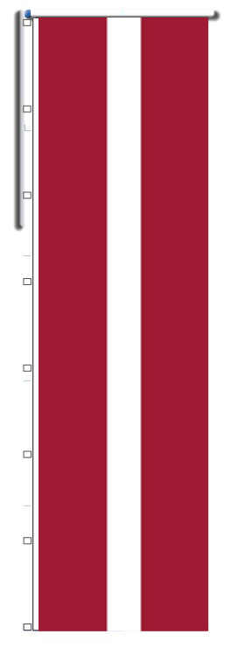
2.1. 45 gab. Latvijas valsts vertikālie karogi, izmērs – 1,0 x 5,0 m. Vertikālā karoga kreisās malas visā garumā iestrādāta stiprinājuma lenta (apm. 2,5cm); vertikālā karoga augšējā malā veidots tunelis caurulei ar D=2,5cm stiprināšanai kronšteinā; tuneļa labajā galā iestrādāta stiprinājuma lenta (ne šaurāka par 4,0cm) un gals aizšūts; vertikālā karoga kreisajā malā zem tuneļa ik pa 0,5m perpendikulāri vertikālā karoga apakšējai malai iestrādātas stiprinājuma lentas cilpas (3,0cm) stiprināšanai pie apgaismes staba, pēdējā stiprinājuma cilpa vertikālā karoga kreisās malas apakšējā stūrī iestrādāta paralēli stiprinājuma lentei; uz vertikālā karoga labā apakšējā stūra vīlēm uzšūti papildus stiprinājumi. Vertikālā karoga kopējo horizontālo izmēru veido apdrukājamais laukums + uzšūtās baltās stiprinājuma lentes platums. Vertikālā karoga kopējais horizontālais izmērs nedrīkst pārsniegt vai būt mazāks par norādīto izmēru.

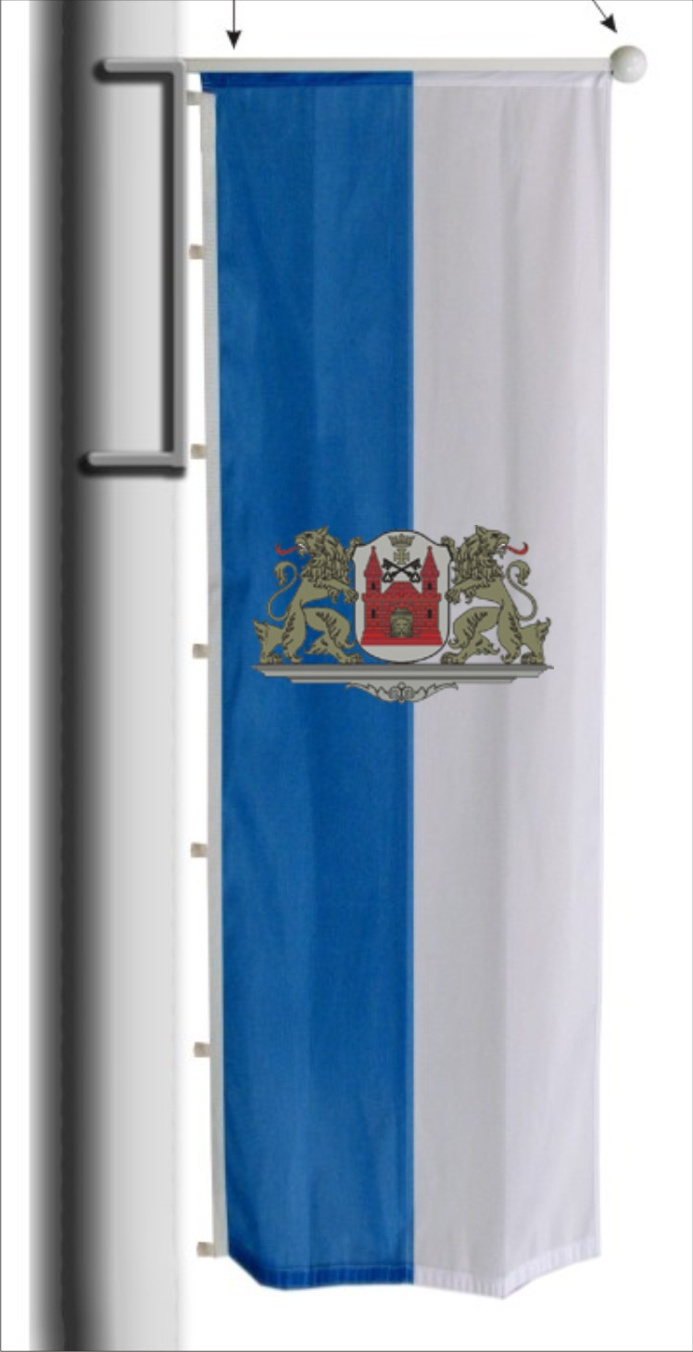
2.2. 15 gab. Rīgas pilsētas vertikālie karogi ar simboliku, izmērs – 1,0 x 5,0 m. Vertikālā karoga kreisās malas visā garumā iestrādāta stiprinājuma lenta (apm. 2,5cm); vertikālā karoga augšējā malā veidots tunelis caurulei ar D=2,5cm stiprināšanai kronšteinā; tuneļa labajā galā iestrādāta stiprinājuma lenta (ne šaurāka par 4,0cm) un gals aizšūts; vertikālā karoga kreisajā malā zem tuneļa ik pa 0,5m perpendikulāri vertikālā karoga apakšējai malai iestrādātas stiprinājuma lentas cilpas (3,0cm) stiprināšanai pie apgaismes staba, pēdējā stiprinājuma cilpa vertikālā karoga kreisās malas apakšējā stūrī iestrādāta paralēli stiprinājuma lentei; uz vertikālā karoga labā apakšējā stūra vīlēm uzšūti papildus stiprinājumi. Vertikālā karoga kopējo horizontālo izmēru veido apdrukājamais laukums + uzšūtās baltās stiprinājuma lentes platums. Vertikālā karoga kopējais horizontālais izmērs nedrīkst pārsniegt vai būt mazāks par norādīto izmēru. Vertikālā karoga zilās krāsas josla pie staba.
2.3. 40 gab. Latvijas valsts vertikālie karogi, izmērs – 0,85 x 7,0 m. Vertikālā karoga kreisās malas visā garumā iestrādāta stiprinājuma lenta (apm. 2,5cm); vertikālā karoga augšējā malā veidots tunelis caurulei ar D=5,0cm stiprināšanai kronšteinā; tuneļa labajā galā iestrādāta stiprinājuma lenta (ne šaurāka par 8,0cm) un gals aizšūts; vertikālā karoga kreisajā malā zem tuneļa ik pa 1,0m perpendikulāri vertikālā karoga apakšējai malai iestrādātas stiprinājuma lentas cilpas (3,0cm) stiprināšanai pie karoga masta, pēdējā stiprinājuma cilpa vertikālā karoga kreisās malas apakšējā stūrī iestrādāta paralēli stiprinājuma lentei; uz vertikālā karoga labā apakšējā stūra vīlēm uzšūti papildus stiprinājumi. Vertikālā karoga kopējo horizontālo izmēru veido apdrukājamais laukums + uzšūtās baltās stiprinājuma lentes platums. Vertikālā karoga kopējais horizontālais izmērs nedrīkst pārsniegt vai būt mazāks par norādīto izmēru.

2.4. 10 gab. Latvijas valsts vertikālie karogi, izmērs – 1,5 x 4,0 m. Vertikālā karoga kreisās malas visā garumā iestrādāta stiprinājuma lenta (apm. 2,5cm); vertikālā karoga augšējā malā veidots tunelis caurulei ar D=2,5cm stiprināšanai „bannerbar” kronšteinā; tuneļa labajā galā iestrādāta stiprinājuma lenta (ne šaurāka par 4,0cm) un gals aizšūts; vertikālā karoga kreisajā malā zem tuneļa ik pa 1,0m perpendikulāri vertikālā karoga apakšējai malai iestrādātas stiprinājuma lentas cilpas (3,0cm) stiprināšanai pie karoga masta, pēdējā stiprinājuma cilpa vertikālā karoga kreisās malas apakšējā stūrī iestrādāta paralēli stiprinājuma lentei; uz vertikālā karoga labā apakšējā stūra vīlēm uzšūti papildus stiprinājumi. Vertikālā karoga kopējo horizontālo izmēru veido apdrukājamais laukums + uzšūtās baltās stiprinājuma lentes platums. Vertikālā karoga kopējais horizontālais izmērs nedrīkst pārsniegt vai būt mazāks par norādīto izmēru.

2.5. 20 gab. Rīgas pilsētas vertikālie karogi ar simboliku, izmērs – 0,85 x 7,0 m. Vertikālā karoga kreisās malas visā garumā iestrādāta stiprinājuma lenta (apm.2,5cm); vertikālā karoga augšējā malā veidots tunelis caurulei ar D=5,0cm stiprināšanai kronšteinā; tuneļa labajā galā iestrādāta stiprinājuma lenta (ne šaurāka par 8,0cm) un gals aizšūts; vertikālā karoga kreisajā malā zem tuneļa ik pa 1,0m perpendikulāri vertikālā karoga apakšējai malai iestrādātas stiprinājuma lentas cilpas (3,0cm) stiprināšanai pie karoga masta, pēdējā stiprinājuma cilpa vertikālā karoga kreisās malas apakšējā stūrī iestrādāta paralēli stiprinājuma lentei; uz vertikālā karoga labā apakšējā stūra vīlēm uzšūti papildus stiprinājumi. Vertikālā karoga kopējo horizontālo izmēru veido apdrukājamais laukums + uzšūtās baltās stiprinājuma lentes platums. Vertikālā karoga kopējais horizontālais izmērs nedrīkst pārsniegt vai būt mazāks par norādīto izmēru. Vertikālā karoga zilās krāsas josla pie staba.
2.6. 5 gab. Rīgas pilsētas vertikālie karogi ar simboliku, izmērs – 1,5 x 4,0 m. Vertikālā karoga kreisās malas visā garumā iestrādāta stiprinājuma lenta (apm. 2,5cm); vertikālā karoga augšējā malā veidots tunelis caurulei ar D=2,5cm stiprināšanai „bannerbar” kronšteinā; tuneļa labajā galā iestrādāta stiprinājuma lenta (ne šaurāka par 4,0cm) un gals aizšūts; vertikālā karoga kreisajā malā zem tuneļa ik pa 1,0m perpendikulāri vertikālā karoga apakšējai malai iestrādātas stiprinājuma lentas cilpas (3,0cm) stiprināšanai pie karoga masta, pēdējā stiprinājuma cilpa vertikālā karoga kreisās malas apakšējā stūrī iestrādāta paralēli stiprinājuma lentei; uz vertikālā karoga labā apakšējā stūra vīlēm uzšūti papildus stiprinājumi. Vertikālā karoga kopējo horizontālo izmēru veido apdrukājamais laukums + uzšūtās baltās stiprinājuma lentes platums. Vertikālā karoga kopējais horizontālais izmērs nedrīkst pārsniegt vai būt mazāks par norādīto izmēru. Vertikālā karoga zilās krāsas josla pie staba.

2.7. 8 gab. Latvijas valsts vertikālie karogi, izmērs – 0,95 x 4,40 m. Vertikālā karoga augšējā un apakšējā malā veidots tunelis caurulei ar D=3,5cm, cauri tunelim iestiprināta stiprinājuma lenta ar cilpām (3,0 cm) abos galos.


2.8. 4 gab. Rīgas pilsētas vertikālie karogi ar simboliku, izmērs – 0,95 x 4,40 m. Vertikālā karoga augšējā un apakšējā malā veidots tunelis caurulei ar D=3,5cm, cauri tunelim iestiprināta stiprinājuma lenta ar cilpām (3,0 cm) abos galos. Vertikālā karoga zilās krāsas josla kreisajā pusē.

2.9. 8 gab. Rīgas pilsētas karogs, izmērs – 2,4 x 1,2 m. Karogs ar stiprinājumiem (karabīnēm) uzvilkšanai karogmastā:

2.10. 24 gab. Latvijas Republikas karogs, izmērs – 2,4 x 1,2 m. Karogs ar stiprinājumiem (karabīnēm) uzvilkšanai karogmastā.

3. Pēc izgatavošanas, līdz 08.04.2020. karogus, vertikālos karogus nogādāt Rīgas domes Izglītības, kultūras un sporta departamenta Kultūras pārvaldes krājumu novietnē Beberbeķu 7. līnijā 3, sastādot par to pieņemšanas – nodošanas aktu.
Pasūtītāja kontaktpersona karogu un vertikālo karogu saņemšanai: Kultūras pārvaldes Pilsētas svētku noformējuma nodaļas projektu vadītājs Jānis Krievkalns – tālr. 67043663, mob. tālr. 26472837.

2. PIEGĀDES POSMS

Latvijas valsts karogu, Latvijas valsts vertikālo karogu, Rīgas pilsētas karogu, Rīgas pilsētas vertikālo karogu, karogu un vertikālo karogu ar svētku dizainu izgatavošana un piegāde XII Latvijas Skolu jaunatnes dziesmu un deju svētku pilsētas svētku noformējuma realizēšanas ietvaros
1.Vispārējās prasības:

1.1. Iepirkuma priekšmets: Karogu, vertikālo karogu ar XII Latvijas Skolu jaunatnes dziesmu un deju svētku dizainu izgatavošana saskaņā ar grafiskā dizaina mākslinieka iesniegtajiem drukas failiem, Latvijas valsts karogu, Latvijas valsts vertikālo karogu izgatavošana saskaņā ar Latvijas valsts karoga likumā un tehniskajā specifikācijā noteiktajām prasībām un Rīgas pilsētas karogu, Rīgas pilsētas vertikālo karogu izgatavošana atbilstoši Normatīvajiem aktiem, kas reglamentē pakalpojuma sniegšanu: Rīgas domes 03.07.2012. saistošie noteikumi Nr.181 "Par Rīgas pilsētas simboliku".
1.2. Izgatavot un piegādāt Pasūtītājam līdz 03.06.2020.:
1.2.1. Karogus, vertikālos karogus ar ar XII Latvijas Skolu jaunatnes dziesmu un deju svētku dizainu saskaņā ar grafiskā dizaina mākslinieka iesniegtajiem drukas failiem, no sintētiskās šķiedras auduma (100% poliesters vai ekvivalents, tiem jāatbilst šādām prasībām: auduma virsmas blīvums ne mazāks par 110 g/m2, auduma biezums ne mazāks par 0,29 mm, auduma krāsojuma noturība pret berzi ne mazāka par ceturto klasi, bet pret gaismu – ne mazāka par sesto klasi, audums grūti uzliesmojošs vai liesmu slāpējošs, un tā aizdegšanās laiks ilgāks par 10 sekundēm, auduma gaismas necaurlaidības koeficients robežās no 6 līdz 7 (60–70 %)) sublimācijas tehnoloģijā, ņemot vērā apdrukājamā materiāla caurspīdīgumu, un no abām pusēm vienādā krāsu intensitātē. Karogiem, vertikālajiem karogiem ar XII Latvijas Skolu jaunatnes dziesmu un deju svētku dizainu jābūt ar īpaši noturīgām un intensīvām krāsām kā aversā, tā reversā, paredzētām eksponēšanai āra apstākļos.
1.2.2. Latvijas valsts karogus un Latvijas valsts vertikālos karogus no sintētiskās šķiedras auduma (100% poliesters vai ekvivalents, tiem jāatbilst šādām prasībām: auduma virsmas blīvums ne mazāks par 110 g/m2, auduma biezums ne mazāks par 0,29 mm, auduma krāsojuma noturība pret berzi ne mazāka par ceturto klasi, bet pret gaismu – ne mazāka par sesto klasi, audums grūti uzliesmojošs vai liesmu slāpējošs, un tā aizdegšanās laiks ilgāks par 10 sekundēm, auduma gaismas necaurlaidības koeficients robežās no 6 līdz 7 (60–70 %)) sublimācijas tehnoloģijā, ņemot vērā apdrukājamā materiāla caurspīdīgumu, un no abām pusēm vienādā krāsu intensitātē. Tā karmīnsarkanajai krāsai ir jāatbilst Pantone Textile Colour System 19-1629 TPX vai 19-1629 TC krāsas kodam. Latvijas valsts karogiem, Latvijas valsts vertikāliem karogiem, karogiem un vertikāliem karogiem ar svētku dizainu jābūt ar īpaši noturīgām un intensīvām krāsām kā aversā, tā reversā, paredzētām eksponēšanai āra apstākļos.
1.2.3. Rīgas pilsētas karogus un Rīgas pilsētas vertikālos karogus no sintētiskās šķiedras auduma (100% poliesters vai ekvivalents, auduma virsmas blīvums ne mazāks par 110 g/m2 – 115 g/m2, auduma biezums ne mazāks par 0,29 mm) sublimācijas tehnoloģijā, ņemot vērā apdrukājamā materiāla caurspīdīgumu, un no abām pusēm vienādā krāsu intensitātē. Rīgas pilsētas karoga krāsām pēc starptautiskās Pantone krāsu skalas ir jābūt zilai Pantone 285C un baltai WhiteC. Rīgas pilsētas vertikālā karoga vidū abās pusēs novietots Rīgas pilsētas ģerbonis ar vairoga turētājiem heraldiskās krāsās, ģerbonis ir 2/5 no karoga platuma). Rīgas pilsētas karogiem un Rīgas pilsētas vertikāliem karogiem jābūt ar īpaši noturīgām un intensīvām krāsām kā aversā, tā reversā, paredzētām eksponēšanai āra apstākļos.
1.3. Karogiem, vertikāliem karogiem piestiprināt nelielas norādes ar izmēriem;
1.4. Karogu, vertikālo karogu izmēri - horizontāli x vertikāli;
1.5. Izgatavot un piegādāt līdz 03.06.2020.

2. Tehniskie nosacījumi:


2.1. 251 gab. vertikālie karogi ar svētku dizainu (no tiem 41 gab. ar iestrādātu metāla gredzenu), izmērs – 0,75 x 2,75 m. Vertikālā karoga kreisās malas visā garumā iestrādāta stiprinājuma lenta (apm. 2,5cm); vertikālā karoga augšējā malā veidots tunelis caurulei ar D=2,5cm stiprināšanai kronšteinā; tuneļa labajā galā iestrādāta stiprinājuma lenta (ne šaurāka par 4,0cm) un gals aizšūts; vertikālā karoga kreisajā malā zem tuneļa ik pa 0,5m perpendikulāri vertikālā karoga apakšējai malai iestrādātas stiprinājuma lentas cilpas (3,0cm) stiprināšanai pie apgaismes staba, pēdējā stiprinājuma cilpa vertikālā karoga kreisās malas apakšējā stūrī iestrādāta paralēli stiprinājuma lentei; uz vertikālā karoga labā apakšējā stūra vīlēm uzšūti papildus stiprinājumi. Vertikālā karoga kopējo horizontālo izmēru veido apdrukājamais laukums + uzšūtās baltās stiprinājuma lentes platums. Vertikālā karoga kopējais horizontālais izmērs nedrīkst pārsniegt vai būt mazāks par norādīto izmēru. (41 gab. vertikālajiem karogiem 5,5cm no vertikālā karoga augšējās malas un 6,0cm no vertikālā karoga labās malas iestrādāts metāla gredzens vertikālā karoga un kronšteina dekoratīvā uzliktņa nostiprināšanai ar savelkošajiem elementiem pie apgaismes staba eksponēšanai uz ceļu pārvadiem).

2.2. 20 gab. vertikālie karogi ar svētku dizainu, izmērs – 1,0 x 3,5 m. Vertikālā karoga kreisās malas visā garumā iestrādāta stiprinājuma lenta (apm. 2,5cm); vertikālā karoga augšējā malā veidots tunelis caurulei ar D=2,5cm stiprināšanai kronšteinā; tuneļa labajā galā iestrādāta stiprinājuma lenta (ne šaurāka par 4,0cm) un gals aizšūts; vertikālā karoga kreisajā malā zem tuneļa ik pa 0,5m perpendikulāri vertikālā karoga apakšējai malai iestrādātas stiprinājuma lentas cilpas (3,0cm) stiprināšanai pie apgaismes staba, pēdējā stiprinājuma cilpa vertikālā karoga kreisās malas apakšējā stūrī iestrādāta paralēli stiprinājuma lentei; uz vertikālā karoga labā apakšējā stūra vīlēm uzšūti papildus stiprinājumi. Vertikālā karoga kopējo horizontālo izmēru veido apdrukājamais laukums + uzšūtās baltās stiprinājuma lentes platums. Vertikālā karoga kopējais horizontālais izmērs nedrīkst pārsniegt vai būt mazāks par norādīto izmēru.

2.3. 15 gab. Latvijas valsts vertikālie karogi, izmērs – 1,0 x 5,0 m. Vertikālā karoga kreisās malas visā garumā iestrādāta stiprinājuma lenta (apm. 2,5cm); vertikālā karoga augšējā malā veidots tunelis caurulei ar D=2,5cm stiprināšanai kronšteinā; tuneļa labajā galā iestrādāta stiprinājuma lenta (ne šaurāka par 4,0cm) un gals aizšūts; vertikālā karoga kreisajā malā zem tuneļa ik pa 0,5m perpendikulāri vertikālā karoga apakšējai malai iestrādātas stiprinājuma lentas cilpas (3,0cm) stiprināšanai pie apgaismes staba, pēdējā stiprinājuma cilpa vertikālā karoga kreisās malas apakšējā stūrī iestrādāta paralēli stiprinājuma lentei; uz vertikālā karoga labā apakšējā stūra vīlēm uzšūti papildus stiprinājumi. Vertikālā karoga kopējo horizontālo izmēru veido apdrukājamais laukums + uzšūtās baltās stiprinājuma lentes platums. Vertikālā karoga kopējais horizontālais izmērs nedrīkst pārsniegt vai būt mazāks par norādīto izmēru.

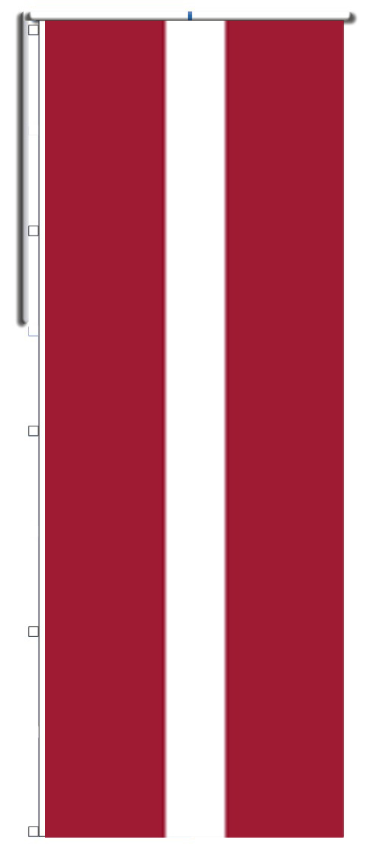
2.4. 8 gab. Latvijas valsts vertikālie karogi, izmērs – 0,85 x 7,0 m. Vertikālā karoga kreisās malas visā garumā iestrādāta stiprinājuma lenta (apm. 2,5cm); vertikālā karoga augšējā malā veidots tunelis caurulei ar D=5,0cm stiprināšanai kronšteinā; tuneļa labajā galā iestrādāta stiprinājuma lenta (ne šaurāka par 8,0cm) un gals aizšūts; vertikālā karoga kreisajā malā zem tuneļa ik pa 1,0m perpendikulāri vertikālā karoga apakšējai malai iestrādātas stiprinājuma lentas cilpas (3,0cm) stiprināšanai pie karoga masta, pēdējā stiprinājuma cilpa vertikālā karoga kreisās malas apakšējā stūrī iestrādāta paralēli stiprinājuma lentei; uz vertikālā karoga labā apakšējā stūra vīlēm uzšūti papildus stiprinājumi. Vertikālā karoga kopējo horizontālo izmēru veido apdrukājamais laukums + uzšūtās baltās stiprinājuma lentes platums. Vertikālā karoga kopējais horizontālais izmērs nedrīkst pārsniegt vai būt mazāks par norādīto izmēru.
2.5. 2 gab. Latvijas valsts vertikālie karogi, izmērs – 1,5 x 4,0 m. Vertikālā karoga kreisās malas visā garumā iestrādāta stiprinājuma lenta (apm. 2,5cm); vertikālā karoga augšējā malā veidots tunelis caurulei ar D=2,5cm stiprināšanai „bannerbar” kronšteinā; tuneļa labajā galā iestrādāta stiprinājuma lenta (ne šaurāka par 4,0cm) un gals aizšūts; vertikālā karoga kreisajā malā zem tuneļa ik pa 1,0m perpendikulāri vertikālā karoga apakšējai malai iestrādātas stiprinājuma lentas cilpas (3,0cm) stiprināšanai pie karoga masta, pēdējā stiprinājuma cilpa vertikālā karoga kreisās malas apakšējā stūrī iestrādāta paralēli stiprinājuma lentei; uz vertikālā karoga labā apakšējā stūra vīlēm uzšūti papildus stiprinājumi. Vertikālā karoga kopējo horizontālo izmēru veido apdrukājamais laukums + uzšūtās baltās stiprinājuma lentes platums. Vertikālā karoga kopējais horizontālais izmērs nedrīkst pārsniegt vai būt mazāks par norādīto izmēru.

2.6. 4 gab. Rīgas pilsētas vertikālie karogi ar simboliku, izmērs – 0,85 x 7,0 m. Vertikālā karoga kreisās malas visā garumā iestrādāta stiprinājuma lenta (apm.2,5cm); vertikālā karoga augšējā malā veidots tunelis caurulei ar D=5,0cm stiprināšanai kronšteinā; tuneļa labajā galā iestrādāta stiprinājuma lenta (ne šaurāka par 8,0cm) un gals aizšūts; vertikālā karoga kreisajā malā zem tuneļa ik pa 1,0m perpendikulāri vertikālā karoga apakšējai malai iestrādātas stiprinājuma lentas cilpas (3,0cm) stiprināšanai pie karoga masta, pēdējā stiprinājuma cilpa vertikālā karoga kreisās malas apakšējā stūrī iestrādāta paralēli stiprinājuma lentei; uz vertikālā karoga labā apakšējā stūra vīlēm uzšūti papildus stiprinājumi. Vertikālā karoga kopējo horizontālo izmēru veido apdrukājamais laukums + uzšūtās baltās stiprinājuma lentes platums. Vertikālā karoga kopējais horizontālais izmērs nedrīkst pārsniegt vai būt mazāks par norādīto izmēru. Vertikālā karoga zilās krāsas josla pie staba.

2.7. 1 gab. Rīgas pilsētas vertikālie karogi ar simboliku, izmērs – 1,5 x 4,0 m. Vertikālā karoga kreisās malas visā garumā iestrādāta stiprinājuma lenta (apm. 2,5cm); vertikālā karoga augšējā malā veidots tunelis caurulei ar D=2,5cm stiprināšanai „bannerbar” kronšteinā; tuneļa labajā galā iestrādāta stiprinājuma lenta (ne šaurāka par 4,0cm) un gals aizšūts; vertikālā karoga kreisajā malā zem tuneļa ik pa 1,0m perpendikulāri vertikālā karoga apakšējai malai iestrādātas stiprinājuma lentas cilpas (3,0cm) stiprināšanai pie karoga masta, pēdējā stiprinājuma cilpa vertikālā karoga kreisās malas apakšējā stūrī iestrādāta paralēli stiprinājuma lentei; uz vertikālā karoga labā apakšējā stūra vīlēm uzšūti papildus stiprinājumi. Vertikālā karoga kopējo horizontālo izmēru veido apdrukājamais laukums + uzšūtās baltās stiprinājuma lentes platums. Vertikālā karoga kopējais horizontālais izmērs nedrīkst pārsniegt vai būt mazāks par norādīto izmēru. Vertikālā karoga zilās krāsas josla pie staba.

2.8. 4 gab. vertikālie karogi ar svētku dizainu, izmērs – 0,95 x 4,40 m. Vertikālā karoga augšējā un apakšējā malā veidots tunelis caurulei ar D=3,5cm, cauri tunelim iestiprināta stiprinājuma lenta ar cilpām (3,0 cm) abos galos.

2.9. 8 gab. Rīgas pilsētas karogs, izmērs – 2,4 x 1,2 m. Karogs ar stiprinājumiem (karabīnēm) uzvilkšanai karogmastā:
2.10. 8 gab. Latvijas Republikas karogs, izmērs – 2,4 x 1,2 m. Karogs ar stiprinājumiem (karabīnēm) uzvilkšanai karogmastā.
2.11. 164 gab. karogi ar svētku dizainu, izmērs – 2,0 x 1,0 m. Karogs ar stiprinājumiem (karabīnēm) uzvilkšanai karogkonstrukcijā.

2.12. 100 gab. karogi ar svētku dizainu Mežaparka Atpūtas alejā, izmērs – 2,0 x 1,0 m. Karogs ar tuneli karogkātam.

3. Pēc izgatavošanas līdz 03.06.2020. karogus, vertikālos karogus nogādāt Rīgas domes Izglītības, kultūras un sporta departamenta Kultūras pārvaldes krājumu novietnē Beberbeķu 7. līnijā 3, sastādot par to pieņemšanas – nodošanas aktu.
Pasūtītāja kontaktpersona karogu un vertikālo karogu saņemšanai: Kultūras pārvaldes Pilsētas svētku noformējuma nodaļas projektu vadītājs Jānis Krievkalns – tālr. 67043663, mob. tālr. 26472837.

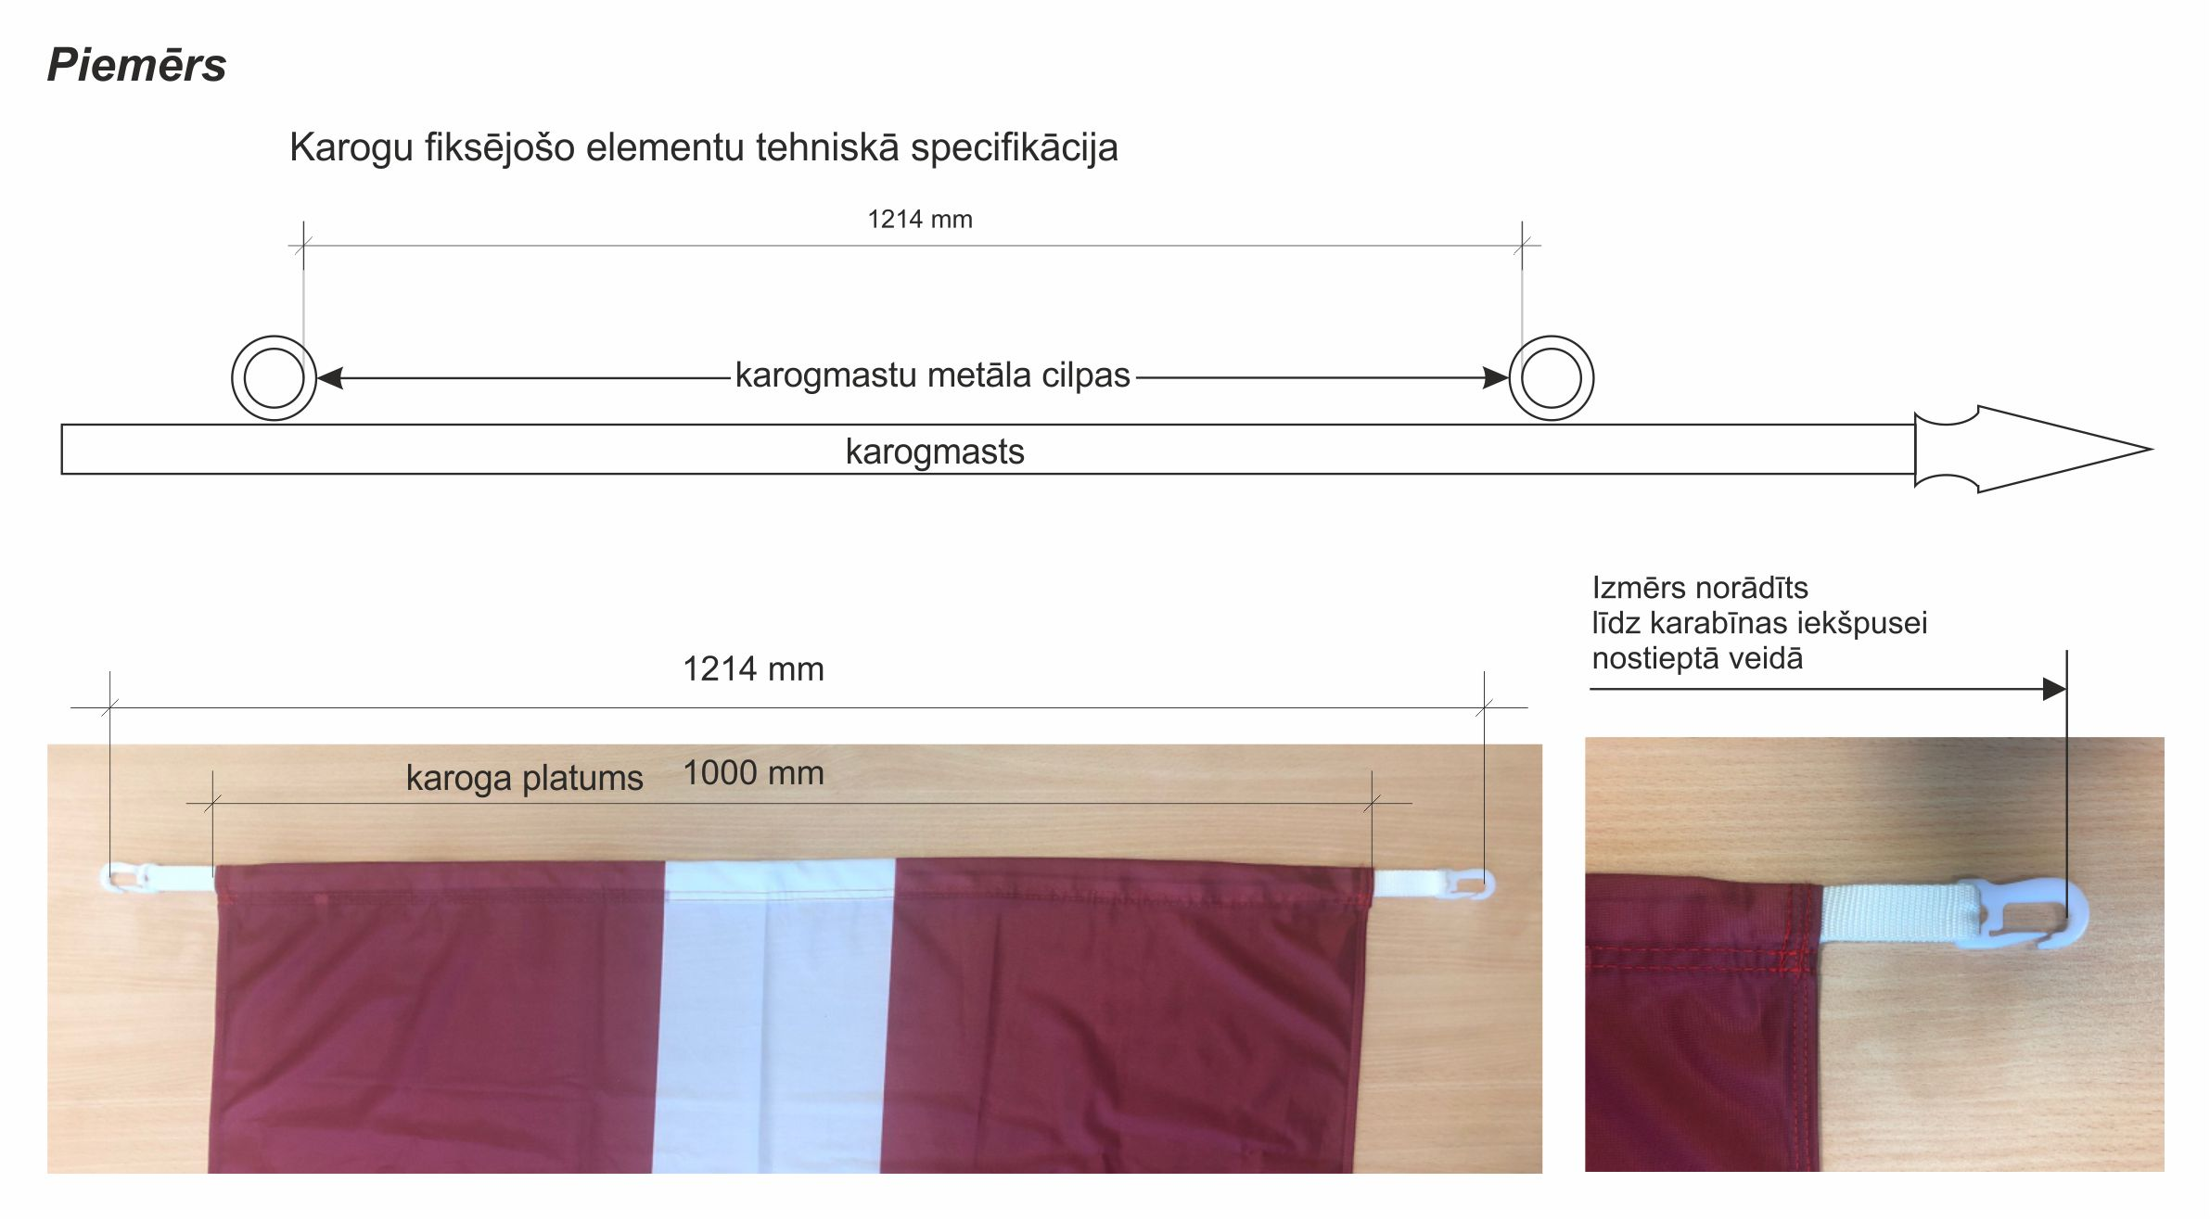
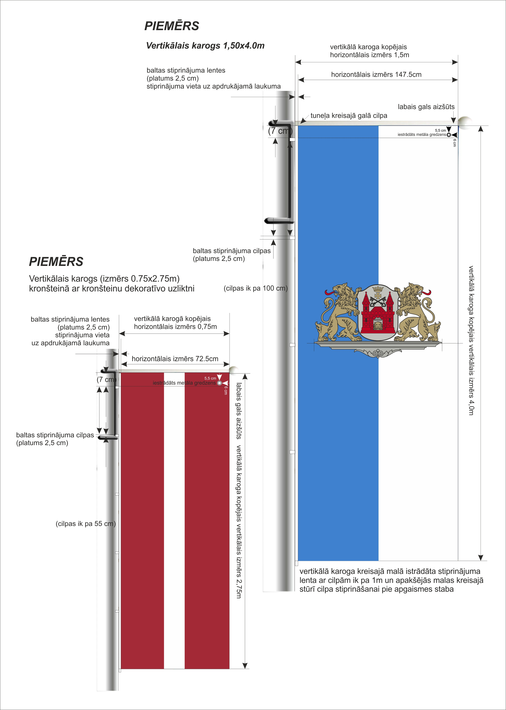
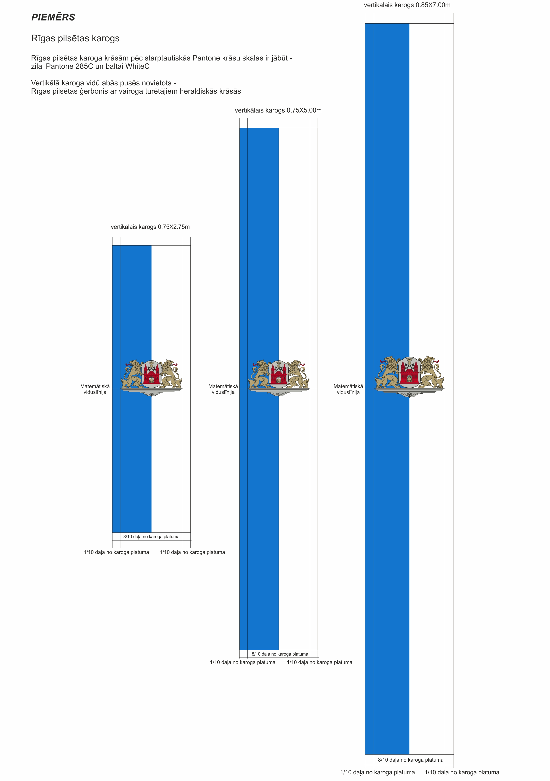

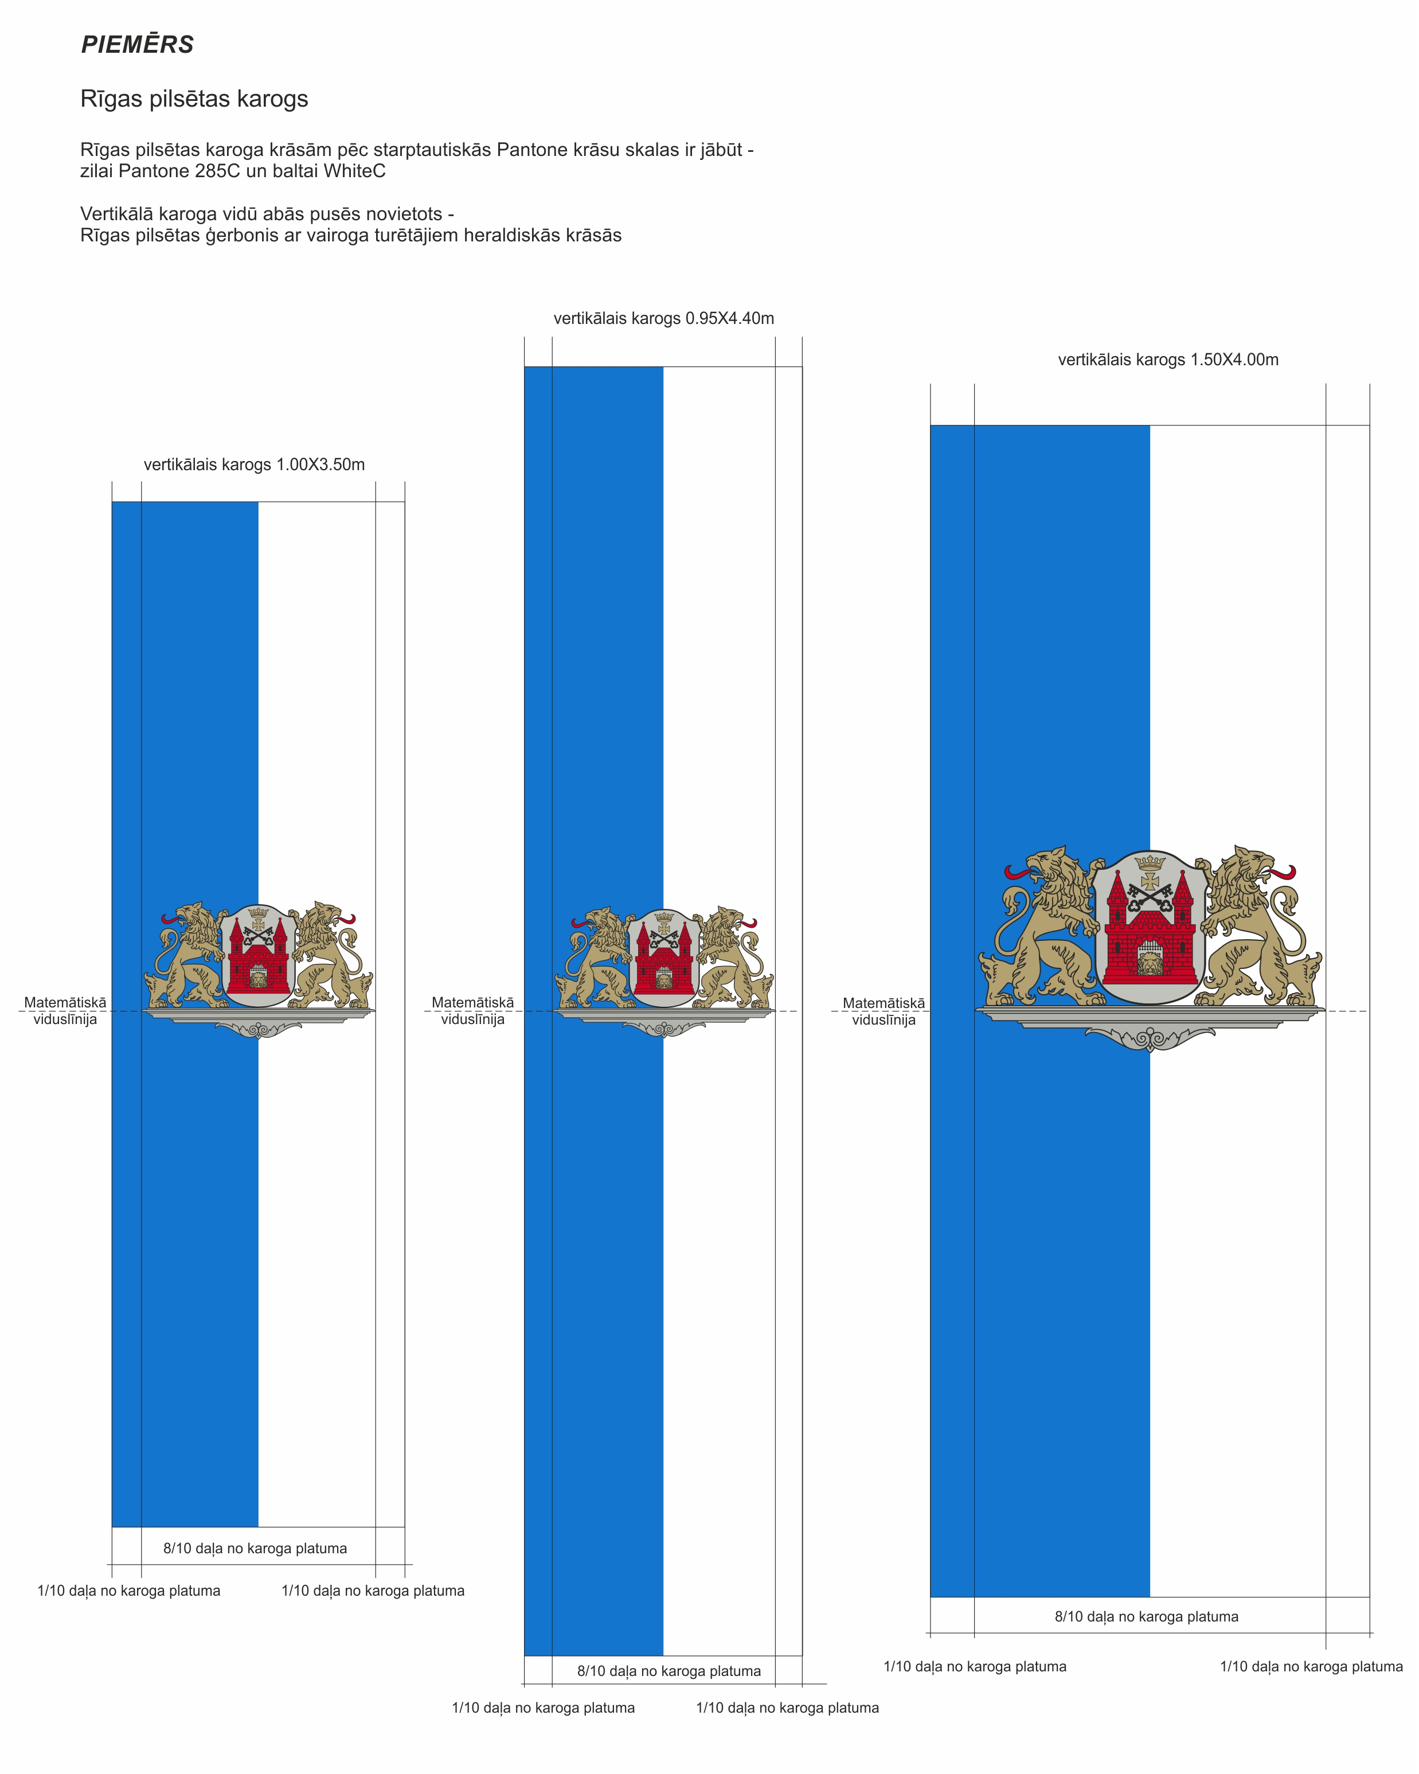

Komisijas priekšsēdētājas vietniece I.Liepa

Tehniskās specifikācijas sagatavotājs R.Štrauhs

3. pielikums
Projekts

Iepirkuma līgums Nr.___
Rīgā
2020. gada __.________

Rīgas domes Izglītības, kultūras un sporta departaments, (turpmāk – Departaments vai Pasūtītājs), direktora p.i. Ivara Balamovska personā, kurš rīkojas saskaņā ar Rīgas domes 2011. gada 1. marta saistošo noteikumu Nr. 114 “Rīgas pilsētas pašvaldības nolikums” 110. punktu un Rīgas domes 2009. gada 17. decembra nolikuma Nr. 36 “Rīgas domes Izglītības, kultūras un sporta departamenta nolikums” 15.3.6. apakšpunktu, no vienas puses, un
Sabiedrība ar ierobežotu atbildību “_____”, Reģ. Nr. ____________, ______ iela __, ___, LV-_______, tās valdes priekšsēdētāja/valdes locekļa _______ ______ personā , kurš rīkojas uz statūtu pamata, turpmāk – Izpildītājs, no otras puses, kopā sauktas – Puses, pamatojoties Iepirkuma „Karogu, vertikālo karogu izgatavošana un piegāde pilsētas svētku noformējuma realizēšanas ietvaros”, identifikācijas Nr. RD IKSD 2020/7, turpmāk – Iepirkuma, rezultātiem, noslēdz šādu Līgumu, turpmāk – Līgums:

- Līguma priekšmets
1.1. Pasūtītājs uzdod Izpildītājam un Izpildītājs apņemas veikt karogu, vertikālo karogu izgatavošanu un piegādi pilsētas svētku noformējuma realizēšanas ietvaros (turpmāk – Piegāde) saskaņā ar šā Līguma 1. pielikumu „Tehniskā specifikācija” (turpmāk – Tehniskā specifikācija) un Līguma 2. pielikumu „Finanšu piedāvājums” (turpmāk – Finanšu piedāvājums), kas abpusēji ir saskaņoti un atbilst tehniskajai specifikācijai un Izpildītāja iesniegtajam piedāvājumam Iepirkumā.
1.2. Pasūtītājs Iepirkuma līguma ietvaros nav saistīts ar konkrētu pasūtījuma apjomu un veic pasūtījumus atbilstoši vajadzībai (Rīgas pilsētas pašvaldības pilsētas svētku organizēšanas plānam) un savām finanšu iespējām. Iepirkuma līguma grozījumi ir pieļaujami, ja tie nemaina Iepirkuma līguma vispārējo raksturu (veidu un Iepirkuma dokumentos noteikto mērķi). Iepirkuma līguma grozījumi var attiekties uz līgumcenas pārskatīšanu, Pasūtītāja izvēles iespēju izmantošanu attiecībā uz karogu, vertikālo karogu izgatavošanu un piegādi pilsētas svētku noformējuma realizēšanas ietvaros skaitu un termiņiem. Ja Iepirkuma Tehniskajā specifikācijā karogu, vertikālo karogu izgatavošanas un piegādes skaitā tiek veiktas izmaiņas, Līguma kopējā summa var tikt palielināta (nesasniedzot un nepārsniedzot EUR 42 000,00 bez PVN) vai samazināta, bet norēķini tiek veikti par faktiski īstenotajiem darbiem, finanšu piedāvājumā norādīto vienības cenu reizinot ar izpildīto darbu attiecīgo vienību daudzumu. Par iespējamām korekcijām tiks paziņots ne vēlāk kā 10 (desmit) darba dienas pirms attiecīgā posma darbu uzsākšanas, kā arī noslēdzot papildus vienošanos pie līguma.
1.3. Izpildītājs veic karogu un vertikālo karogu izgatavošanu un piegādi, izmantojot savus resursus, iekārtas un materiālus.
1.4. Līgums stājas spēkā no tā abpusējas parakstīšanas brīža un ir spēkā līdz 2020. gada 13. jūnijs vai līdz pilnīgai Pušu saistību izpildei.
1.5. Izpildītājs sniedz Piegādi saskaņā ar Tehniskajā specifikācijā noteiktajiem termiņiem.

2. Līguma summa un norēķinu kārtība
  - Līguma kopējā summa saskaņā ar Izpildītāja iesniegto Finanšu piedāvājumu Iepirkumā ir EUR ________,__ (__________ euro un __ centi), kas sastāv no pamatsummas EUR _______,__ (_______________ euro un __ centi) un 21% (divdesmit viens procents) pievienotās vērtības nodokļa EUR ______,__ (__________ euro un __ centi) apmērā.
2.2. Pasūtītājs veic Līguma 2.1. apakšpunktā noteiktās Līguma summas apmaksu šādā kārtībā:
2.2.1. Līguma summas maksājums tiek sadalīts 2 (divos) Piegādes posmos, saskaņā ar Tehnisko specifikāciju (1. pielikums) un Finanšu piedāvājumu (2. pielikums) Iepirkumā;
2.2.2. Apmaksa tiks veikta 14 (četrpadsmit) dienu laikā no pieņemšanas-nodošanas akta un elektroniskā rēķina saņemšanas, kuru sagatavojot, Izpildītājs ievēro Pasūtītāja kontaktpersonas norādītos elektroniskā rēķina rekvizītus, par katru Piegādes posmu atsevišķi, katra Tehniskajā specifikācijā minētā eksponēšanas posma noslēgumā.
2.2.3. Par katru Piegādes posma izpildi attiecīgā Līguma summas daļa tiek ieskaitīta Izpildītāja norādītajā bankas kontā.
2.3. Ja Izpildītājs nav izpildījis Līgumu pilnībā vai daļēji, Pasūtītājs nepieņem izpildi vai Līgumam neatbilstošu izpildes daļu.

- Rēķina formāts un iesniegšanas kārtība
3.1.Izpildītājs sagatavo un iesniedz Departamentam apmaksai rēķinu elektroniskā formātā atbilstoši Rīgas pilsētas pašvaldības portālā www.eriga.lv, sadaļā “Rēķinu iesniegšana” norādītajai informācijai par elektroniskā rēķina formātu.
3.2.Izpildītājam ir pienākums pašvaldības portālā www.eriga.lv sekot līdzi iesniegtā rēķina apstrādes statusam.
3.3. Ja Izpildītājs ir iesniedzis nepareizi aizpildītu un/vai Līguma nosacījumiem neatbilstošu rēķinu, Departaments šādu rēķinu apmaksai nepieņem un neakceptē. Izpildītājam ir pienākums iesniegt atkārtoti pareizi un Līguma nosacījumiem atbilstoši aizpildītu rēķinu. Šādā situācijā rēķina apmaksu termiņu skaita no dienas, kad Izpildītājs ir iesniedzis atkārtotu rēķinu.

- Pakalpojuma izpildes nodošanas un pieņemšanas kārtība
  - Piegāde tiek nodota Pasūtītājam ar pieņemšanas – nodošanas aktu, kura projektu sastāda Pasūtītājs.
  - Pasūtītājs 5 (piecu) darba dienu laikā pēc Izpildītāja paziņojuma par Piegādes pabeigšanu veic Piegādes vai attiecīgā Piegādes posma pārbaudi un paraksta pieņemšanas – nodošanas aktu.
  - Ja sniegtā Piegādes vai attiecīgā Piegādes posma laikā konstatēti trūkumi vai defekti vai neatbilstība Piegādes noteikumiem, Pasūtītājs tiesīgs nepieņemt Izpildītāja Piegādi līdz trūkumu novēršanai un neparakstīt aktu, vai parakstīt to ar attiecīgām atrunām.
  - Izpildītājs novērš aktā norādītos Piegādes trūkumus par saviem līdzekļiem ne vēlāk kā 10 (desmit) darba dienu laikā.

- Pušu atbildība
  - Izpildītājs maksā Pasūtītājam par katru izpildes termiņa nokavēto dienu līgumsodu 1% (vienu procentu) apmērā no summas, kas Pasūtītājam būtu jāmaksā par attiecīgo laika posma, bet ne vairāk kā 10 % (desmit procenti) apmērā no minētās summas.
  - Par attiecīgā laika posma rēķina samaksas termiņa nokavējumu Pasūtītājs maksā Izpildītājam līgumsodu 1% (vienu procenta) apmērā no kārtējā rēķina summas par katru nokavēto darba dienu, bet ne vairāk kā 10 % no attiecīgā laika posma rēķina summas.
  - Pasūtītājam ir tiesības vienpusēji lauzt Līgumu, ja Piegāde nav veikta atbilstoši Līgumā un tā pielikumos noteiktajiem termiņiem un neatbilst apstiprinātajai Tehniskajai specifikācijai un Līguma pielikumiem;
  - Ja Izpildītājs nav nodrošinājis ar šo Līgumu uzņemto pienākumu izpildi tādu apstākļu dēļ, kuru iestāšanās ir tieši vai netieši atkarīga no Izpildītāja darbības vai bezdarbības, tad Pasūtītājam ir tiesības prasīt, bet Izpildītājam ir pienākums samazināt vai arī vispār atteikties no Līguma summas saņemšanas attiecīgajā laika posmā saskaņā ar Tehnisko specifikāciju un esošo Finanšu piedāvājumu noteiktajā apmērā.
  - Par katru Līgumā noteikto termiņu kavējuma dienu vai konstatēto Piegādes izpildes nepilnību tiek sastādīts akts.
  - Pasūtītājs:
    - sadarbojas ar Izpildītāju, nodrošinot nepieciešamo atbalstu Piegādes organizatorisko un tehnisko jautājumu risināšanā;
    - sniedz Izpildītājam pēc tā pieprasījuma visu informāciju un dokumentāciju, kas nepieciešama, lai nodrošinātu Piegādi.
  - Izpildītājs:
    - sāk šā Līgumā paredzētos darbus, kas saistīti ar Piegādes nodrošināšanu, no Līguma parakstīšanas brīža līdz pilnīgai Pušu saistību izpildei;
    - veic Līgumā un tā pielikumos minēto Piegādi apzinīgi, centīgi, profesionāli, augstā kvalitātē, ar to iemaņu, rūpības un centības līmeni, kāds piemīt citiem šīs nozares profesionāļiem, kas veic līdzīga veida darbus. Darba rezultāts ir Līguma un pievienoto Līguma pielikumu pilna apjoma realizācija;
    - Piegādi un ar to saistītos pakalpojumus nodrošina, izmantojot savu darbaspēku un tehnisko bāzi. Pieaicinot trešās personas Piegādes nodrošināšanai, Izpildītājs atbild par to darbībām pret Pasūtītāju;
    - Izpildītājs pilnā apmērā atbild par savā rīcībā izmantotajiem materiālajiem un finanšu līdzekļiem, kā arī par Pasūtītājam un trešajām personām radītajiem zaudējumiem, kas izriet tieši vai netieši no Izpildītāja un to piesaistīto personu rīcības.
    - atbild par savā rīcībā izmantotajiem materiālajiem un finanšu līdzekļiem, kā arī par Pasūtītājam un trešajām personām radītajiem zaudējumiem, kas izriet tieši vai netieši no Izpildītāja un to piesaistīto personu rīcības;
    - pēc karogu un vertikālo karogu krāsu paraugu saskaņošanas ar Pasūtītāju nodrošināt attiecīgā posma piegādes apjoma Tehniskajā specifikācijā noteiktajā izpildes termiņā.
  - Līguma izpildes laikā Izpildītājam pēc Pasūtītāja pieprasījuma ir jāatrāda sagatavotais materiāls un jāatskaitās par darbu izpildes gaitu. Pasūtītāja pretenzijas par darba kvalitāti Izpildītājam ir saistošas un Izpildītājs nekavējoties tās novērš, neizmainot Līguma kopējo darbu veikšanas summu.
  - Tehniskajā specifikācijā noteiktā laika posma izpildes termiņu pagarina, ja izpildi aizkavē Pasūtītājs no Izpildītāja neatkarīgu iemeslu dēļ. Šādos gadījumos izpildes termiņš tiek pagarināts par attiecīgā kavējuma laiku.
  - Pasūtītājs veic apmaksu pēc kārtējā pieņemšanas – nodošanas akta abpusējas parakstīšanas un elektroniskā rēķina saņemšanas par Piegādi, ko Izpildītājs veic attiecīgajā laika posmā saskaņā ar Tehnisko specifikāciju un Finanšu piedāvājumu.
  - Pasūtītājs Līgumā noteiktajā kārtībā veic Līguma summas samaksu.
  - Ja Piegādātājs nav izpildījis Līgumu pilnībā vai daļēji, Pasūtītājs nepieņem izpildi vai Līgumam neatbilstošu izpildes daļu.

- Nepārvarama vara
  - Puses nav atbildīgas par savu Līgumā noteikto saistību neizpildi, nepienācīgu izpildi vai izpildes nokavēšanu, ja to cēlonis ir nepārvaramas varas (Force Majeure) apstākļi, kurus attiecīgā Puse nevarēja paredzēt, novērst vai ietekmēt. Pie šādiem apstākļiem pieskaitāmas dabas stihijas (zemestrīce, plūdi, vētra u.tml.), streiki, jebkuras kara un teroristiskas darbības, kā arī jebkādi valsts vai pašvaldību institūciju izdoti normatīvie akti, kuru rezultātā nav iespējama līguma saistību izpilde.
  - Par nepārvaramas varas apstākļu iestāšanos otra Puse rakstiski jāinformē divu darba dienu laikā pēc šādu apstākļu iestāšanās dienas. Nepārvaramas varas apstākļu iestāšanās ir jāapstiprina ar kompetentās iestādes izdotu dokumentu.
  - Iestājoties nepārvaramas varas apstākļiem, Pusēm jāveic iespējamie nepieciešamie pasākumi, lai nepieļautu vai mazinātu zaudējumu rašanos.
  - Nepārvaramas varas apstākļu iestāšanās gadījumā Līguma noteikumu izpildes termiņš tiek pagarināts par laika posmu, kādā darbojas nepārvaramās varas apstākļi.
  - Ja nepārvaramas varas apstākļu ietekme turpinās ilgāk kā trīs mēnešus, Puses vienojas par tālāko sadarbību vai par Līguma izbeigšanu.

- Strīdu izskatīšanas kārtība
Pušu domstarpības, kas rodas šā Līguma ietvaros un skar šo Līgumu vai tā pārkāpšanu, izbeigšanu vai spēkā esamību, tiek risinātas abpusējās sarunās, kurās panāktā Pušu vienošanās noformējama rakstveidā. Ja vienošanās netiek panākta, strīds tiek izšķirts Latvijas Republikas spēkā esošajos normatīvajos aktos noteiktajā kārtībā.

- Noslēguma noteikumi
  - Līgums stājas spēkā tā abpusējas parakstīšanas brīdī un ir spēkā līdz savstarpējo saistību pilnīgai izpildei, ko apliecina Pušu abpusēji parakstīts akts par līgumsaistību izpildi.
  - Pirmstermiņa Līguma izbeigšana ir iespējama, ja Līgums tiek izbeigts pēc Pasūtītāja iniciatīvas saskaņā ar Līguma noteikumiem.
  - Pasūtītājs var vienpusēji atkāpties no Līguma saistību izpildes gadījumā, ja Izpildītājs pēc Pasūtītāja iepriekšēja brīdinājuma nenovērš vai nevar novērst darba izpildes gaitā konstatētos trūkumus un citas neatbilstības šī Līguma nosacījumiem vai abpusēji apstiprinātajiem Piegādes sagatavošanas un izpildes nosacījumiem.
  - Pasūtītājs tiesīgs vienpusēji atkāpties no Līguma izpildes, ja Līgumu nav iespējams izpildīt tādēļ, ka Līguma izpildes laikā ir piemērotas starptautiskās vai nacionālās sankcijas vai būtiskas finanšu un kapitāla tirgus intereses ietekmējošas Eiropas Savienības vai Ziemeļatlantijas līguma organizācijas dalībvalsts noteiktās sankcijas.
  - Līgumattiecību pārtraukšana neatbrīvo Izpildītāju no līgumsoda samaksas un zaudējumu atlīdzības.
  - Līguma grozījumi vai papildinājumi ir pieļaujami pie nosacījuma, ka tie nav pretrunā ar Publisko iepirkumu likuma nosacījumiem un stājas spēkā tikai pēc tam, kad tie noformēti rakstveidā divos eksemplāros un Puses tos savstarpēji ir parakstījuši, un kļūst par šī Līguma neatņemamu sastāvdaļu
  - Pusēm savlaicīgi, bet ne vēlāk kā 5 (piecu) darba dienu laikā, jāpaziņo otrai Pusei par savu saimniecisko rekvizītu, adreses vai citas būtiskas informācijas izmaiņām, pretējā gadījumā vainīgai Pusei ir jāatlīdzina otrai Pusei nodarītie zaudējumi. Puses likvidācijas vai reorganizācijas gadījumā Līgums ir saistošs tās tiesību pārņēmējiem.
  - Ja kāds no Līguma noteikumiem zaudē savu juridisko spēku, tas neietekmē pārējos Līguma noteikumus.
  - Puses ir materiāli savstarpēji atbildīgas par zaudējumu nodarīšanu saskaņā ar spēkā esošajiem Latvijas Republikas normatīvajiem aktiem.
  - Pušu kontaktpersona savstarpēji sadarbības koordinēšanai Līguma ietvaros:
    - Pasūtītāja kontaktpersona: ______ _______, tālr. ______, mob. t. _______, e-pasts ____._____@riga.lv.
    - Izpildītāja kontaktpersona: _____ ______, tālr. _______, mob. tālr. _________, e-pasts _____@_____.lv.
  - Visi paziņojumi un pretenzijas, kas saistītas ar Līguma izpildi, ir iesniedzamas rakstiski otrai Pusei Līgumā norādītajā adresē, un tās ir uzskatāmas par saņemtām:
    - ja tās nosūtītas ar ierakstītu pasta sūtījumu, tad 7. (septītajā) dienā pēc nosūtīšanas dienas;
    - ja tās nosūtītas ar elektroniskā pasta starpniecību, izmantojot drošu elektronisko parakstu, tad 2 (otrajā) darba dienā pēc nosūtīšanas;
    - ja tās iesniegtas personīgi, tad dienā, kad tās nogādātas adresātam, saņemot apliecinājumu par saņemšanas faktu.
  - Līgums sastādīts latviešu valodā 2 (divos) eksemplāros uz ___ (______) lapām ar 2 (diviem) pielikumiem uz __ (________) lapām, pa vienam eksemplāram katrai Pusei. Abiem eksemplāriem ir vienāds juridisks spēks.

9. Pušu rekvizīti un paraksti
Pasūtītājs  Rīgas domes Izglītības, kultūras un sporta departaments  Juridiskā adrese: Krišjāņa Valdemāra ielā 5, Rīgā, LV–1010  Tālrunis: 67026816;  e-pasts: iksd@riga.lv  Norēķinu rekvizīti:  Rīgas pilsētas pašvaldība  Juridiskā adrese: Rātslaukums 1,  Rīga, LV-1050  NMR kods: _____________  PVN. reģ. Nr.: LV__________  Banka: ____________  Kods: ________________  Konts: LV________________  RD iestādes kods: 210  Rīgas domes Izglītības, kultūras un sporta departamenta direktors  ___________ __. ________  Paraksts Vārds, uzvārds | Izpildītājs  Sabiedrība ar ierobežotu atbildību  “_____”  Reģistrācijas Nr. LV_____________  Juridiskā adrese: ______ iela __,  Rīga, LV-______  Tālrunis: _______  E-pasts: _______@_____.lv  Banka: ____________  Kods: ____________  Konts: LV_______________  SIA „______”  valdes priekšsēdētājs/valdes loceklis  ________________ __. _________  Paraksts Vārds, uzvārds

Iepirkuma komisijas priekšsēdētāja I.Liepa
Štrauhs 67037589

Mazais uzņēmums, kurā nodarbinātas mazāk nekā 50 personas un kura gala apgrozījums un/vai gada bilance kopā nepārsniedz 10 miljonus euro.
Vidējais uzņēmums, kas nav mazais uzņēmums, un kurā nodarbinātas mazāk nekā 250 personas un kura gada apgrozījums nepārsniedz 50 miljonus euro, un/vai , kura gada bilance kopā nepārsniedz 43 miljonus euro.

